

Общество с ограниченной ответственностью Инженерный центр «СибМир»

СХЕМА ТЕПЛОСНАБЖЕНИЯ  
ПОСЕЛКА БОР ТУРУХАНСКОГО РАЙОНА  
КРАСНОЯРСКОГО КРАЯ  
НА 2014 - 2018 ГГ. И НА ПЕРИОД ДО 2029 Г.

СМ.118623-14.ТС

Том 8. Схема теплоснабжения п. Бор Туруханского района

Красноярского края

Новосибирск

2014 г.



Общество с ограниченной ответственностью Инженерный центр «СибМир»

УТВЕРЖДАЮ

Глава Борского сельсовета  
Туруханского района Красноярского края  
И.И. Хвостова

СОГЛАСОВАНО

Директор

ООО ИЦ «СибМир»  
А.Ю. Годлевский

« » 2014 г.

« » 2014 г.

СХЕМА ТЕПЛОСНАБЖЕНИЯ  
ПОСЕЛКА БОР ТУРУХАНСКОГО РАЙОНА  
КРАСНОЯРСКОГО КРАЯ  
НА 2014 - 2018 ГГ. И НА ПЕРИОД ДО 2029 Г.

СМ.118623-14.ТС

Руководитель проекта

Д.С. Горюнов

Руководитель группы ТС

О.В. Суяркова

Новосибирск

2014 г.

СМ.118623-14.ТС

Общество с ограниченной ответственностью  
Инженерный центр «СибМир»



СПИСОК ИСПОЛНИТЕЛЕН

|  |  |
| --- | --- |
| Руководитель проекта | Д.С. Горюнов |
| Руководитель группы ТС | О.В. Суяркова |
| Администратор проекта | С.Г. Петренко |
| Инженер-проектировщик систем ТГиВ | П.В. Мазуренко |
| Инженер-проектировщик систем ТГиВ | О.В. Фролова |
| Инженер-проектировщик систем ТГиВ | Т.П. Фендель |
| Инженер-энергоаудитор | В.А. Небураковский |

Схема теплоснабжения поселка Бор Туруханского района

Красноярского края на 2014 - 2018 гг. и на период до 2029 г.

Том 8. Схема теплоснабжения п. Бор Туруханского района Красноярского края

3

СМ.118623-14.ТС

Общество с ограниченной ответственностью

Инженерный центр «СибМир»

***9***

**СибМир**

инженерный центр

СОСТАВ СХЕМЫ ТЕПЛОСНАБЖЕНИЯ  
ПОСЕЛКА БОР ТУРУХАНСКОГО РАЙОНА  
КРАСНОЯРСКОГО КРАЯ  
НА 2014 - 2018 ГГ. И НА ПЕРИОД ДО 2029 Г.

Том 1. Книга 1. Сбор и анализ исходных данных по системе.

Том 2. Книга 1. Существующее положение в сфере производства, передачи и потребления  
тепловой энергии для целей теплоснабжения. Функциональная структура теплоснабжения.

Том 2. Книга 2. Существующее положение в сфере производства, передачи и потребления  
тепловой энергии для целей теплоснабжения. Источники тепловой энергии.

Том 2. Книга 3. Существующее положение в сфере производства, передачи и потребления  
тепловой энергии для целей теплоснабжения. Тепловые сети, сооружения на них и тепловые  
пункты.

Том 2. Книга 4. Существующее положение в сфере производства, передачи и потребления  
тепловой энергии для целей теплоснабжения. Зоны действия источников тепловой энергии.

Том 2. Книга 5. Существующее положение в сфере производства, передачи и потребления  
тепловой энергии для целей теплоснабжения. Тепловые нагрузки потребителей тепловой энер-  
гии, групп потребителей тепловой энергии в зонах действия источников тепловой энергии.

Том 2. Книга 6. Существующее положение в сфере производства, передачи и потребления  
тепловой энергии для целей теплоснабжения. Балансы тепловой мощности и тепловой нагрузки  
в зонах действия источников тепловой энергии.

Том 2. Книга 7. Существующее положение в сфере производства, передачи и потребления  
тепловой энергии для целей теплоснабжения. Балансы теплоносителя.

Том 2. Книга 8. Существующее положение в сфере производства, передачи и потребления  
тепловой энергии для целей теплоснабжения. Топливные балансы источников тепловой энер-  
гии и система обеспечения топливом.

Том 2. Книга 9. Существующее положение в сфере производства, передачи и потребления  
тепловой энергии для целей теплоснабжения. Надежность теплоснабжения.

Том 2. Книга 10. Существующее положение в сфере производства, передачи и потребле-  
ния тепловой энергии для целей теплоснабжения. Технико-экономические показатели тепло-  
снабжающих и теплосетевых организаций.

Том 2. Книга 11. Существующее положение в сфере производства, передачи и потребле-

Схема теплоснабжения поселка Бор Туруханского района

Красноярского края на 2014 - 2018 гг. и на период до 2029 г.

Том 8. Схема теплоснабжения п. Бор Туруханского района Красноярского края

4

СМ.118623-14.ТС

Общество с ограниченной ответственностью

Инженерный центр «СибМир»

***9***

**СибМир**

инженерный центр

ния тепловой энергии для целей теплоснабжения. Цены (тарифы) в сфере теплоснабжения.

Том 2. Книга 12. Существующее положение в сфере производства, передачи и потребле-  
ния тепловой энергии для целей теплоснабжения. Описание существующих технических и тех-  
нологических проблем в системах теплоснабжения.

Том 3. Перспективное потребление тепловой энергии на цели теплоснабжения.

Том 4. Электронная модель системы теплоснабжения.

Том 5. Книга 1. Разработка вариантов перспективного развития системы теплоснабжения.  
Перспективные балансы тепловой мощности источников тепловой энергии и тепловой нагруз-  
ки.

Том 5. Книга 2. Разработка вариантов перспективного развития системы теплоснабжения.  
Перспективные балансы производительности водоподготовительных установок и максимально-  
го потребления теплоносителя теплопотребляющими установками потребителей, в том числе  
аварийные режимы.

Том 5. Книга 3. Разработка вариантов перспективного развития системы теплоснабжения.  
Предложения по строительству, реконструкции и техническому перевооружению источников  
тепловой энергии.

Том 5. Книга 4. Разработка вариантов перспективного развития системы теплоснабжения.  
Предложения по строительству и реконструкции тепловых сетей и сооружений на них.

Том 5. Книга 5. Разработка вариантов перспективного развития системы теплоснабжения.  
Перспективные топливные балансы.

Том 5. Книга 6. Разработка вариантов перспективного развития системы теплоснабжения.  
Оценка надежности теплоснабжения.

Том 6. Обоснование инвестиций в строительство, реконструкцию и техническое перево-  
оружение.

Том 7. Обоснование предложения по определению единой теплоснабжающей организа-  
ции.

Том 8. Схема теплоснабжения п. Бор Туруханского района Красноярского края.

Схема теплоснабжения поселка Бор Туруханского района

Красноярского края на 2014 - 2018 гг. и на период до 2029 г.

Том 8. Схема теплоснабжения п. Бор Туруханского района Красноярского края

5

СМ.118623-14.ТС

Общество с ограниченной ответственностью

Инженерный центр «СибМир»

***9***

**СибМир**

инженерный центр

СОДЕРЖАНИЕ

Лист

ОСНОВНЫЕ ТЕРМИНЫ И ОПРЕДЕЛЕНИЯ 10

ВВЕДЕНИЕ 12

1. ПОКАЗАТЕЛИ ПЕРСПЕКТИВНОГО СПРОСА НА ТЕПЛОВУЮ ЭНЕРГИЮ  
   (МОЩНОСТЬ) И ТЕПЛОНОСИТЕЛЬ В УСТАНОВЛЕННЫХ ГРАНИЦАХ  
   ТЕРРИТОРИИ ГОРОДСКОГО ПОСЕЛЕНИЯ 17
   1. Площади строительных фондов и приросты площади строительных фондов,

подключенных к центральной системе теплоснабжения поселения 17

* 1. Объемы потребления тепловой энергии и приросты потребления тепловой

энергии системой теплоснабжения поселения 17

* 1. Потребление тепловой энергии (мощности) и теплоносителя объектами,

расположенными в производственных зонах, с учетом возможных изменений произ-  
водственных зон и их перепрофилирования и приросты потребления тепловой энер-  
гии (мощности), теплоносителя производственными объектами с разделением по ви-  
дам теплопотребления и по видам теплоносителя (горячая вода и пар) на каждом

этапе 22

1. ПЕРСПЕКТИВНЫЕ БАЛАНСЫ ТЕПЛОВОЙ МОЩНОСТИ ИСТОЧНИКОВ

ТЕПЛОВОЙ ЭНЕРГИИ И ТЕПЛОВОЙ НАГРУЗКИ ПОТРЕБИТЕЛЕЙ 23

* 1. Радиус эффективного теплоснабжения 23
  2. Описание существующих и перспективных зон действия систем

теплоснабжения и источников тепловой энергии 29

* 1. Описание существующих и перспективных зон действия индивидуальных

источников тепловой энергии 35

* 1. Перспективные балансы тепловой мощности и тепловой нагрузки в

перспективных зонах действия источников тепловой энергии, в том числе  
работающих на единую тепловую сеть 35

1. ПЕРСПЕКТИВНЫЕ БАЛАНСЫ ТЕПЛОНОСИТЕЛЯ 38
   1. Перспективные балансы производительности водоподготовительных

установок и максимального потребления теплоносителя теплопотребляющими  
установками потребителей 38

Схема теплоснабжения поселка Бор Туруханского района

Красноярского края на 2014 - 2018 гг. и на период до 2029 г.

Том 8. Схема теплоснабжения п. Бор Туруханского района Красноярского края

6

СМ.118623-14.ТС

Общество с ограниченной ответственностью

Инженерный центр «СибМир»

***9***

**СибМир**

инженерный центр

* 1. Перспективные балансы производительности водоподготовительных  
     установок источников тепловой энергии для компенсации потерь теплоносителя в  
     аварийных режимах работы систем теплоснабжения 3 8

1. ПРЕДЛОЖЕНИЯ ПО СТРОИТЕЛЬСТВУ, РЕКОНСТРУКЦИИ И  
   ТЕХНИЧЕСКОМУ ПЕРЕВООРУЖЕНИЮ ИСТОЧНИКОВ ТЕПЛОВОЙ ЭНЕРГИИ 41
   1. Предложения по строительству источников тепловой энергии,

обеспечивающих перспективную тепловую нагрузку на осваиваемых территориях  
поселения, городского округа, для которых отсутствует возможность или  
целесообразность передачи тепловой энергии от существующих или реконструируе-  
мых источников тепловой энергии 41

* 1. Предложения по реконструкции источников тепловой энергии,

обеспечивающих перспективную тепловую нагрузку в существующих и  
расширяемых зонах действия источников тепловой энергии 41

* 1. Предложения по техническому перевооружению источников тепловой энергии

с целью повышения эффективности работы систем теплоснабжения 41

* 1. Графики совместной работы источников тепловой энергии, функциониру-

ющих в режиме комбинированной выработки электрической и тепловой энергии и  
котельных, меры по выводу и демонтажу избыточных источников тепловой энергии,  
а также источников тепловой энергии, выработавших нормативный срок службы, в  
случае, если продления срока службы технически невозможно или экономически  
нецелесообразно 42

* 1. Меры по переоборудованию котельных в источники комбинированной

выработки электрической и тепловой энергии 42

* 1. Меры по переводу котельных, размещенных в существующих и расширяемых

зонах действия источников комбинированной выработки тепловой и электрической  
энергии, в пиковый режим работы 42

* 1. Решения о загрузке источников тепловой энергии, распределении  
     (перераспределении) тепловой нагрузки потребителей тепловой энергии в каждой

зоне действия системы теплоснабжения между источниками тепловой энергии 43

* 1. Оптимальный температурный график отпуска тепловой энергии для каждого

источника тепловой энергии или группы источников в системе теплоснабжения, ра-  
ботающей на общую тепловую сеть, устанавливаемый для каждого этапа, и оценку  
затрат при необходимости его изменения 43

Схема теплоснабжения поселка Бор Туруханского района

Красноярского края на 2014 - 2018 гг. и на период до 2029 г.

Том 8. Схема теплоснабжения п. Бор Туруханского района Красноярского края

7

СМ.118623-14.ТС

Общество с ограниченной ответственностью

Инженерный центр «СибМир»

***9***

**СибМир**

инженерный центр

* 1. Предложения по перспективной установленной тепловой мощности каждого

источника тепловой энергии с учетом аварийного и перспективного резерва тепло-  
вой мощности с предложениями по утверждению срока ввода в эксплуатацию новых  
мощностей 47

* 1. Анализ целесообразности ввода новых и реконструкции существующих ис-  
     точников тепловой энергии с использованием возобновляемых источников 47

энергии

* 1. Вид топлива, потребляемый источником тепловой энергии, в том числе с ис-

47

пользованием возобновляемых источников энергии

1. ПРЕДЛОЖЕНИЯ ПО СТРОИТЕЛЬСТВУ И РЕКОНСТРУКЦИИ ТЕПЛОВЫХ

СЕТЕЙ 48

* 1. Предложения по строительству и реконструкции тепловых сетей,

обеспечивающих перераспределение тепловой нагрузки из зон с дефицитом  
располагаемой тепловой мощности источников тепловой энергии в зоны с резервом  
располагаемой тепловой мощности источников тепловой энергии (использование  
существующих резервов) 48

* 1. Предложения по строительству и реконструкции тепловых сетей для

обеспечения перспективных приростов тепловой нагрузки в осваиваемых районах  
поселения, городского округа под жилищную, комплексную или производственную  
застройку 48

* 1. Предложения по строительству и реконструкции тепловых сетей в целях

обеспечения условий, при наличии которых существует возможность поставок  
тепловой энергии потребителям от различных источников тепловой энергии при  
сохранении надежности теплоснабжения 50

* 1. Предложения по строительству и реконструкции тепловых сетей для повышения  
     эффективности функционирования системы теплоснабжения, в том числе за счет пе-

ревода котельных в пиковый режим работы или ликвидации котельных 50

* 1. Предложения по строительству и реконструкции тепловых сетей для

обеспечения нормативной надежности и безопасности теплоснабжения 50

1. ПЕРСПЕКТИВНЫЕ ТОПЛИВНЫЕ БАЛАНСЫ 54
2. ИНВЕСТИЦИИ В СТРОИТЕЛЬСТВО, РЕКОНСТРУКЦИЮ И

ТЕХНИЧЕСКОЕ ПЕРЕВООРУЖЕНИЕ 56

Схема теплоснабжения поселка Бор Туруханского района

Красноярского края на 2014 - 2018 гг. и на период до 2029 г.

Том 8. Схема теплоснабжения п. Бор Туруханского района Красноярского края

8

СМ.118623-14.ТС

Общество с ограниченной ответственностью

Инженерный центр «СибМир»

***9***

**СибМир**

инженерный центр

* 1. Предложения по величине необходимых инвестиций в строительство,

реконструкцию и техническое перевооружение источников тепловой энергии 56

* 1. Предложения по величине необходимых инвестиций в строительство,

реконструкцию и техническое перевооружение тепловых сетей, насосных станций и  
тепловых пунктов 60

* 1. Предложения по величине инвестиций в строительство, реконструкцию и  
     техническое перевооружение в связи с изменениями температурного графика и

гидравлического режима работы системы теплоснабжения 64

1. РЕШЕНИЕ ОБ ОПРЕДЕЛЕНИИ ЕДИНОЙ ТЕПЛОСНАБЖАЮЩЕЙ

ОРГАНИЗАЦИИ 65

1. РЕШЕНИЯ О РАСПРЕДЕЛЕНИИ ТЕПЛОВОЙ НАГРУЗКИ МЕЖДУ

ИСТОЧНИКАМИ ТЕПЛОВОЙ ЭНЕРГИИ 69

1. РЕШЕНИЯ ПО БЕСХОЗЯЙНЫМ ТЕПЛОВЫМ СЕТЯМ 70

СПИСОК ИСПОЛЬЗОВАННОЙ ЛИТЕРАТУРЫ 71

Схема теплоснабжения поселка Бор Туруханского района

Красноярского края на 2014 - 2018 гг. и на период до 2029 г.

Том 8. Схема теплоснабжения п. Бор Туруханского района Красноярского края

9

СМ.118623-14.ТС

Общество с ограниченной ответственностью

Инженерный центр «СибМир»

***9***

**СибМир**

инженерный центр

ОСНОВНЫЕ ТЕРМИНЫ И ОПРЕДЕЛЕНИЯ

Теплоснабжение - система обеспечения тепловой энергией жилых, общественных и про-  
мышленных зданий (сооружений) для обеспечения коммунально-бытовых (отопление, венти-  
ляция, горячее водоснабжение) и технологических нужд потребителей.

Система теплоснабжения - совокупность источников тепловой энергии и теплопотреб-  
ляющих установок, технологически соединенных тепловыми сетями.

Схема теплоснабжения - документ, содержащий предпроектные материалы по обосно-  
ванию эффективного и безопасного функционирования системы теплоснабжения, ее развития с  
учетом правового регулирования в области энергосбережения и повышения энергетической  
эффективности.

Источник тепловой энергии - устройство, предназначенное для производства тепловой  
энергии.

Базовый режим работы источника тепловой энергии - режим работы источника теп-  
ловой энергии, который характеризуется стабильностью функционирования основного обору-  
дования (котлов, турбин) и используется для обеспечения постоянного уровня потребления  
тепловой энергии, теплоносителя потребителями при максимальной энергетической эффектив-  
ности функционирования такого источника.

Пиковый режим работы источника тепловой энергии - режим работы источника теп-  
ловой энергии с переменной мощностью для обеспечения изменяющегося уровня потребления  
тепловой энергии, теплоносителя потребителями.

Единая теплоснабжающая организация в системе теплоснабжения (далее - единая  
теплоснабжающая организация) - теплоснабжающая организация, которая определяется в схе-  
ме теплоснабжения федеральным органом исполнительной власти, уполномоченным Прави-  
тельством Российской Федерации на реализацию государственной политики в сфере тепло-  
снабжения (далее - федеральный орган исполнительной власти, уполномоченный на реализа-  
цию государственной политики в сфере теплоснабжения), или органом местного самоуправле-  
ния на основании критериев и в порядке, которые установлены правилами организации тепло-  
снабжения, утвержденными Правительством Российской Федерации.

Радиус эффективного теплоснабжения - максимальное расстояние от теплопотребляю-  
щей установки до ближайшего источника тепловой энергии в системе теплоснабжения, при  
превышении которого подключение теплопотребляющей установки к данной системе тепло-  
снабжения нецелесообразно по причине увеличения совокупных расходов в системе тепло-  
снабжения.

Тепловая сеть - совокупность устройств (включая центральные тепловые пункты, насос-

Схема теплоснабжения поселка Бор Туруханского района

Красноярского края на 2014 - 2018 гг. и на период до 2029 г.

Том 8. Схема теплоснабжения п. Бор Туруханского района Красноярского края

10

СМ.118623-14.ТС

Общество с ограниченной ответственностью

Инженерный центр «СибМир»

***9***

**СибМир**

инженерный центр

ные станции), предназначенных для передачи тепловой энергии, теплоносителя от источников  
тепловой энергии до теплопотребляющих установок.

Тепловая мощность (далее - мощность) - количество тепловой энергии, которое может  
быть произведено и (или) передано по тепловым сетям за единицу времени.

Схема теплоснабжения поселка Бор Туруханского района

Красноярского края на 2014 - 2018 гг. и на период до 2029 г.

Том 8. Схема теплоснабжения п. Бор Туруханского района Красноярского края

11

СМ.118623-14.ТС

Общество с ограниченной ответственностью

Инженерный центр «СибМир»

***9***

**СибМир**

инженерный центр

ВВЕДЕНИЕ

В современных условиях повышение эффективности использования энергетических ре-  
сурсов и энергосбережение становится одним из важнейших факторов экономического роста и  
социального развития России. Это подтверждено вступившим в силу с 23.11.2009 г. Федераль-  
ным законом РФ № 261 «Об энергосбережении и повышении энергетической эффективности».

По данным Министерства энергетики потенциал энергосбережения в России составляет  
около 400 млн. тонн условного топлива в год, что составляет не менее 40% внутреннего по-  
требления энергии в стране. Одна треть энергосбережения находится в ТЭК, особенно в систе-  
мах теплоснабжения. Затраты органического топлива на теплоснабжение составляют более 40%  
от всего используемого в стране, т.е. почти столько же, сколько тратится на все остальные от-  
расли промышленности, транспорт и т.д. Потребление топлива на нужды теплоснабжения сопо-  
ставимо со всем топливным экспортом страны.

Экономию тепловой энергии в сфере теплоснабжения можно достичь как за счет совер-  
шенствования источников тепловой энергии, тепловых сетей, теплопотребляющих установок,  
так и за счет улучшения характеристик отапливаемых объектов, зданий и сооружений.

Проблема обеспечения тепловой энергией городов России, в связи с суровыми климатиче-  
скими условиями, по своей значимости сравнима с проблемой обеспечения населения продо-  
вольствием и является задачей государственной важности.

Работа «Разработка схемы теплоснабжения с выполнением ее электронной модели в ад-  
министративных границах поселка Бор Туруханского района на период 2014 - 2029 гг.» (далее  
- Схема теплоснабжения) выполняется в соответствии с техническим заданием во исполнение  
Федерального закона от 27.07.2010 г. № 190-ФЗ «О теплоснабжении», устанавливающего ста-  
тус схемы теплоснабжения как документа, содержащего предпроектные материалы по обосно-  
ванию эффективного и безопасного функционирования системы теплоснабжения, ее развития с  
учетом правового регулирования в области энергосбережения и повышения энергетической  
эффективности.

Схема теплоснабжения - документ, содержащий материалы по обоснованию эффективно-  
го и безопасного функционирования системы теплоснабжения, ее развития с учетом правового  
регулирования в области энергосбережения и повышения энергетической эффективности.

Схема разрабатывается на основе анализа фактических тепловых нагрузок потребителей с  
учетом перспективного развития, оценки состояния существующих источников тепла и тепло-  
вых сетей и возможности их дальнейшего использования, рассмотрения вопросов надежности,  
экономичности системы теплоснабжения. Схема теплоснабжения разрабатывается на 15 лет, в  
том числе на начальный период в 5 лет и на последующие пятилетние периоды с расчетным

Схема теплоснабжения поселка Бор Туруханского района

Красноярского края на 2014 - 2018 гг. и на период до 2029 г.

Том 8. Схема теплоснабжения п. Бор Туруханского района Красноярского края

12

СМ.118623-14.ТС

Общество с ограниченной ответственностью

Инженерный центр «СибМир»

***9***

**СибМир**

инженерный центр

сроком до 2029 года.

Целью разработки схемы теплоснабжения является формирование основных направлений  
и мероприятий по развитию населенного пункта, обеспечивающих надежное удовлетворение  
спроса на тепловую энергию (мощность) и теплоноситель наиболее экономичным способом при  
минимальном воздействии на окружающую среду.

Схема теплоснабжения поселка Бор Туруханского района Красноярского края на 2014 - 2018  
гг. и на период до 2029 г. разработана в соответствии с муниципальным контрактом  
№ 118623 от 26.10.2014 г., шифр СМ.118623-14.ТС «Выполнение работ по разработке Схем  
теплоснабжения поселка Бор Туруханского района Красноярского края на 2014 - 2018 гг. и на  
период до 2029 года», заключенного между Администрацией Борского сельсовета и ООО ИЦ  
«СибМир».

Основанием для разработки схемы теплоснабжения поселка Бор являются:

* Федеральный закон от 27.07.2010 года № 190-ФЗ «О теплоснабжении»;
* Техническое задание на разработку схемы теплоснабжения на период 2014-2018 гг. и  
  до 2029 г.

Основными нормативными документами при разработке схемы являются:

* Постановление Правительства РФ от 22.02.2012 г. № 154 «О требованиях к схемам  
  теплоснабжения, порядку их разработки и утверждения»;
* Федеральный закон от 07.12.2011 г. № 416-ФЗ «О водоснабжении и водоотведении»;
* Федеральный закон от 07.12.2011 г. № 417-ФЗ «О внесении изменений в отдельные за-  
  конодательные акты Российской Федерации в связи с принятием Федерального закона  
  «О водоснабжении и водоотведении»;
* Постановление Правительства РФ от 08.08.2012 г. № 808 «Об организации теплоснаб-  
  жения в РФ и о внесении изменений в некоторые акты Правительства РФ»;
* Приказ Минэнерго России № 565, Минрегионразвития № 667 от 29.12.2012 г. «Об  
  утверждении методических рекомендаций по разработке схем теплоснабжения»;
* СП 124.13330.2012. «Тепловые сети. Актуализированная редакция СНиП 41-02-2003»;
* СП 41-101-95 «Проектирование тепловых пунктов»;
* Методические основы разработки схем теплоснабжения поселений и промышленных  
  узлов Российской федерации. РД-10-ВЭП.

В качестве технической базы для разработки схемы теплоснабжения Заказчиком была  
предоставлена следующая информация:

* Генеральный план Муниципального образования поселка Бор Туруханского района  
  Красноярского края;

Схема теплоснабжения поселка Бор Туруханского района

Красноярского края на 2014 - 2018 гг. и на период до 2029 г.

Том 8. Схема теплоснабжения п. Бор Туруханского района Красноярского края

13

СМ.118623-14.ТС

Общество с ограниченной ответственностью

Инженерный центр «СибМир»

***9***

**СибМир**

инженерный центр

* эксплуатационная документация (утвержденный температурный график источников  
  тепловой энергии, данные по присоединенным тепловым нагрузкам потребителей тепло-  
  вой энергии и т.п.);
* конструктивные данные по видам прокладки тепловых сетей и их конфигурация;
* данные технологического и коммерческого учета отпуска и потребления тепловой  
  энергии, теплоносителя;
* документы по хозяйственной и финансовой деятельности (действующие нормативы,  
  тарифы и их составляющие, данные потребления ТЭР на собственные нужды и т.д.);
* статистическая отчетность ООО «ТуруханскЭнергоком».

Общие сведения

Муниципальное образование Борский сельский Совет - третье по численности населения  
(после Игарки и Туруханска) поселение внутри Туруханского района Красноярского края. Ад-  
министративным центром Борского сельсовета является поселок Бор, который расположен в  
550 км от районного центра Туруханского района.

Общая площадь территории поселения - 598,9 кв. км.

Численность населения на 2010 года составила 2698 чел. Плотность населения  
22,2 чел./км . На протяжении последних лет численность населения несколько повышается.  
Темп роста (2009/2010 гг.) составил 2,7 %. Согласно расчетным данным демографического про-  
гноза на 2030 г. население может составить 2779 человек  
Сельсовет включает 4 населенных пунктов:

-п. Бор (население 2557 чел.);

-д. Подкаменная Тунгуска (население 57 чел.);

-д. Сумароково (население 80 чел.);

-д. Комса* (население 4чел.);

^Примечание: д. Комса по итогам переписи населения на 01.01.2011г. имеет 0 численность населения.

На территории Борского сельского Совета отсутствуют автомобильные трассы федераль-  
ного значения и железные дороги. Населенные пункты сельсовета практически не связаны с  
административным центром автомобильным транспортом. Сообщение осуществляется в основ-  
ном авиационным (9-12 месяцев в году) или речным транспортом. Продолжительность навига-  
ции по р. Енисей на территории района 4 месяца, по притокам - от 7 до 20 дней. К видам транс-  
порта эпизодического пользования относятся автозимники.

Схема теплоснабжения поселка Бор Туруханского района

Красноярского края на 2014 - 2018 гг. и на период до 2029 г.

Том 8. Схема теплоснабжения п. Бор Туруханского района Красноярского края

14

СМ.118623-14.ТС

Общество с ограниченной ответственностью

Инженерный центр «СибМир»

***9***

**СибМир**

инженерный центр

Природно-климатические условия

Туруханский район относится к территориям с неблагоприятными климатическими усло-  
виями для проживания и хозяйственной деятельности населения. Борский сельсовет располо-  
жена в южной части Туруханского района. Посёлок простирается на левом берегу Енисея, в 3  
км ниже устья реки Подкаменная Тунгуска на территории Западносибирской низменности  
(Приенисейская впадина), которая относится к Западносибирской платформе. Это слабо  
всхолмленная равнина с уклоном с юга на север.

Климат района расположения п. Бор резко континентальный, характеризующийся про-  
должительной холодной зимой и умеренно теплым летом. Продолжительность безморозного  
периода составляет 73 - 76 суток. Осадки преимущественно летние, их количество колеблется  
400 - 600 мм. В зоне нахождения п. Бор имеет распространение «островная» мерзлота.

Климатические данные были приняты согласно СНиП 23-01-99 «Строительная климато-  
логия» для с. Туруханск, с корректировкой данных местной метеостанцией. Для п. Бор харак-  
терны следующие климатические условия:

* климатический район строительства - 1Д;
* расчетная температура наружного воздуха наиболее холодной пятидневки обеспечен-  
  ностью 0,92 - минус 52 °С;
* средняя температура наиболее холодного месяца (январь) - минус 27,3 °С;
* абсолютно минимальная температура воздуха - минус 57 °С;
* абсолютно максимальная температура воздуха - 37,5 °С;
* среднегодовая температура воздуха - минус 6,5 °С;
* продолжительность отопительного периода составляет 265 суток;
* средняя температура за отопительный период - минус 11,7 °С;
* барометрическое давление - 1 005 гПа;
* средняя месячная относительная влажность воздуха наиболее холодного месяца - 78%;
* средняя месячная относительная влажность воздуха наиболее теплого месяца - 69%.

Согласно СП 14.13330.2011 «Строительство в сейсмических районах. Актуализированная

редакция СНиП II-7-81*», территория п.Бор не относится к сейсмическим районам.

Краткое описание системы теплоснабжения

В п. Бор Туруханского района теплоснабжение потребителей тепловой энергии осуществ-  
ляется от четырех котельных: котельная №1, котельная №2, котельная №3.котельная №4.

Обслуживание котельных и тепловых сетей осуществляет ООО «ТуруханскЭнергоком». Ос-  
новным видом деятельности предприятий является производство и распределение тепловой

Схема теплоснабжения поселка Бор Туруханского района

Красноярского края на 2014 - 2018 гг. и на период до 2029 г.

Том 8. Схема теплоснабжения п. Бор Туруханского района Красноярского края

15

СМ.118623-14.ТС

Общество с ограниченной ответственностью

Инженерный центр «СибМир»

***9***

**СибМир**

инженерный центр

энергии.

Суммарная протяженность тепловых сетей от котельных согласно существующего поло-  
жения п. Бор – 18950 м (в 2-трубном исполнении).

Схема теплоснабжения поселка Бор Туруханского района

Красноярского края на 2014 - 2018 гг. и на период до 2029 г.

Том 8. Схема теплоснабжения п. Бор Туруханского района Красноярского края

16

СМ.118623-14.ТС

Общество с ограниченной ответственностью

Инженерный центр «СибМир»

***9***

**СибМир**

инженерный центр

1. ПОКАЗАТЕЛИ **ПЕ**РС**П**ЕКТИВНОГО СПРОСА НА ТЕПЛОВУЮ Э**Н**ЕРГИЮ  
   (МОЩНОСТЬ) И ТЕПЛОНОСИТЕЛЬ В УСТАНОВЛЕННЫХ ГРАНИЦАХ ТЕРРИТО-  
   РИИ ГОРОДСКОГО ПОСЕЛЕНИЯ
   1. Площади строительных фондов и приросты площади строительных фондов, под-  
      ключенных к центральной системе теплоснабжения поселения

В 2015г. планируется ввод 8 жилых домов, двух магазинов и церкви. В 2016 г. планирует-  
ся ввод 18 жилых домов. Перечень перспективных потребителей с указанием нагрузок см. таб-  
лицу 1.2.

В таблице 1.1 приведены площади строительных фондов и приросты площади строитель-  
ных фондов, подключенных к системе теплоснабжения п. Бор.

Таблица 1.1 Площади строительных фондов и приросты площади строительных фондов, под-

ключенные к системе теплоснабжения

|  |  |  |  |  |
| --- | --- | --- | --- | --- |
| Период | Площади строитель- ных фондов, под- ключенные к системе теплоснабжения, в том числе: | жилые здания | общественные  здания | производственные  здания |
| 2014 | 66932 | 46455,5 | 17096,4 | 3380,1 |
| 2015 | 67714 | 47047,5 | 17286,4 | 3380,1 |
| 2016 | 69046 | 48379,5 | 17286,4 | 3380,1 |
| 2017 | 69046 | 48379,5 | 17286,4 | 3380,1 |
| 2018 | 69046 | 48379,5 | 17286,4 | 3380,1 |
| 2019 | 69046 | 48379,5 | 17286,4 | 3380,1 |
| 2020-2024 | 69046 | 48379,5 | 17286,4 | 3380,1 |
| 2025-2029 | 69046 | 48379,5 | 17286,4 | 3380,1 |

1.2 Объемы потребления тепловой энергии и приросты потребления тепловой энер-  
гии системой теплоснабжения поселения

В период с 2015 - 2016 гг. в п. Бор планируется увеличение площади строительных фон-  
дов, планируемых к подключению к центральной системе теплоснабжения. Перечень перспек-  
тивных потребителей с указанием тепловых нагрузок представлен в таблице 1.2.

Схема теплоснабжения поселка Бор Туруханского района

Красноярского края на 2014 - 2018 гг. и на период до 2029 г.

Том 8. Схема теплоснабжения п. Бор Туруханского района Красноярского края

17

СМ.118623-14.ТС

Общество с ограниченной ответственностью

Инженерный центр «СибМир»

***9***

**СибМир**

инженерный центр

Таблица 1.2. Тепловые нагрузки перспективных потребителей п. Бор

|  |  |  |  |  |  |  |  |
| --- | --- | --- | --- | --- | --- | --- | --- |
| №  п/п | Адрес узла ввода | Наименова- ние узла | Расчетная нагрузка на отоп- ление, Гкал/ч | Расчетная нагрузка на ГВС, Гкал/ч | Год  ввода | Суммар-  ная  нагрузка на отоп- ление, Гкал/ч | Сум- марная нагруз- ка на ГВС, Гкал/ч |
| Котельная №1 | | | 0,1563 | 0,00873 | - | 0,1563 | 0,00873 |
| 1 | ул. Лесная, 53 | Церковь | 0,0109 | - | 2015 | 0,0643 | 0,00293 |
| 2 | ул. Лесная, 67а | Жилой дом | 0,0087 | 0,00058 |
| 3 | ул. Лесная,  viii-ш | Жилой дом | 0,0092 | 0,00058 |
| 4 | ул. Лесная, 1Х-П1 | Жилой дом | 0,0092 | 0,00058 |
| 5 | ул. Лесная, X- П1 | Жилой дом | 0,0092 | 0,00058 |
| 6 | ул. Лесная, Х1-П1 | Жилой дом | 0,0092 | 0,00058 |
| 7 | ул. Кирова, 82 | Магазин  «Сибирь-8» | 0,0079 | 0,00003 |
| 8 | ул. Сосновая, 1-П1 | Жилой дом | 0,0092 | 0,00058 | 2016 | 0,0920 | 0,00580 |
| 9 | ул. Сосновая, 11-П1 | Жилой дом | 0,0092 | 0,00058 |
| 10 | ул. Сосновая,  vii-ш | Жилой дом | 0,0092 | 0,00058 |
| 11 | ул. Рабочая,  iii-ш | Жилой дом | 0,0092 | 0,00058 |
| 12 | ул. Рабочая, IV-Ш | Жилой дом | 0,0092 | 0,00058 |
| 13 | ул. Рабочая, V-Ш | Жилой дом | 0,0092 | 0,00058 |
| 14 | ул. Рабочая, VI-Ш | Жилой дом | 0,0092 | 0,00058 |
| 15 | ул. Пионер- ская, 4 | Жилой дом | 0,0092 | 0,00058 |
| 16 | ул. Пионер- ская, 6 | Жилой дом | 0,0092 | 0,00058 |
| 17 | ул. Пионер- ская, 20 | Жилой дом | 0,0092 | 0,00058 |
| Котельная №2 | | | 0,0736 | 0,00464 | - | 0,0736 | 0,00464 |
| 1 | 2-ой микро- район, ГУ-ГО | Жилой дом | 0,0092 | 0,00058 | 2015 | 0,0184 | 0,00116 |
| 2 | 2-ой микро- район, У-П2 | Жилой дом | 0,0092 | 0,00058 |
| 3 | ул. Дружбы, Г- П2 | Жилой дом | 0,0092 | 0,00058 | 2016 | 0,0552 | 0,00348 |

Схема теплоснабжения поселка Бор Туруханского района

Красноярского края на 2014 - 2018 гг. и на период до 2029 г.

Том 8. Схема теплоснабжения п. Бор Туруханского района Красноярского края

18

СМ.118623-14.ТС

Общество с ограниченной ответственностью

Инженерный центр «СибМир»

***9***

**СибМир**

инженерный центр

|  |  |  |  |  |  |  |  |
| --- | --- | --- | --- | --- | --- | --- | --- |
| №  п/п | Адрес узла ввода | Наименова- ние узла | Расчетная нагрузка на отоп- ление, Гкал/ч | Расчетная нагрузка на ГВС, Гкал/ч | Год  ввода | Суммар-  ная  нагрузка на отоп- ление, Гкал/ч | Сум- марная нагруз- ка на ГВС, Гкал/ч |
| 4 | ул. Дружбы, 11-П2 | Жилой дом | 0,0092 | 0,00058 |  |  |  |
| 5 | ул. Дружбы, Ш-П2 | Жилой дом | 0,0092 | 0,00058 |
| 6 | ул. Зеленая, 3 | Жилой дом | 0,0092 | 0,00058 |
| 7 | ул. Зеленая, 4 | Жилой дом | 0,0092 | 0,00058 |
| 8 | ул. Зеленая, 6 | Жилой дом | 0,0092 | 0,00058 |
| Котельная №3 | | | 0,0355 | 0,00177 | - | 0,0355 | 0,00177 |
| 1 | ул. Взлетная, 1-П3 | Жилой дом | 0,0092 | 0,00058 | 2015 | 0,0171 | 0,00061 |
| 2 | ул. Кирова | Магазин (возле аэро- порта) | 0,0079 | 0,00003 |
| 3 | ул. Советская, 6 | Жилой дом | 0,0092 | 0,00058 | 2016 | 0,0184 | 0,00116 |
| 4 | ул. Березовая, 7 | Жилой дом | 0,0092 | 0,00058 |
| Итого по перспективе: | | | 0,2654 | 0,01514 | - | 0,2654 | 0,01514 |

В таблицах 1.3-1.6 отражены прогнозы приростов объемов потребления тепловой энергии  
(мощности) и теплоносителя с разделением по видам теплопотребления в зоне действия ис-  
точников тепловой энергии п. Бор.

Таблица 1.3. Объемы потребления и приросты потребления тепловой энергии по группам по-  
требителей котельной №1, Гкал/год

|  |  |  |  |  |  |  |  |  |  |  |
| --- | --- | --- | --- | --- | --- | --- | --- | --- | --- | --- |
| №  п/п | Период | 2014 | 2015 | 2016 | 2017 | 2018 | 2019 | **2020** | 2021-  2024 | 2025-  2029 |
| 1 | Потребление тепло- вой энергии на отоп- ление, в том числе: | 11496,56 | 11655,87 | 11883,81 | 11655,87 | 14832,87 | 14160,87 | **12653,05** | 12653,05 | 12653,05 |
| 1.1 | жилые здания отоп- ления | 8849,00 | 8961,73 | 9189,67 | 8961,73 | 12101,27 | 11429,25 | **9932,44** | 9932,44 | 9932,44 |
| 1.2 | прочие объекты отопление | 2647,56 | 2694,14 | 2694,14 | 2694,14 | 2731,6 | 2731,6 | **2720,61** | 2720,61 | 2720,61 |
| 2 | Потребление тепло- вой энергии на ГВС | 1386,66 | 1402,69 | 1434,43 | 1402,69 | 1031,07 | 1775,21 | **1172,046** | 1172,046 | 1172,046 |
| 2.1 | жилые здания ГВС | 1107,86 | 1123,73 | 1155,47 | 1123,73 | 936,46 | 1680,601 | **1123,41** | 1123,41 | 1123,41 |
| 2.2 | прочие объекты ГВС | 278,80 | 278,96 | 278,96 | 278,96 | 94,609 | 94,609 | **48,636** | 48,636 | 48,636 |

Схема теплоснабжения поселка Бор Туруханского района

Красноярского края на 2014 - 2018 гг. и на период до 2029 г.

Том 8. Схема теплоснабжения п. Бор Туруханского района Красноярского края

19

СМ.118623-14.ТС

Общество с ограниченной ответственностью

Инженерный центр «СибМир»

***9***

**СибМир**

инженерный центр

|  |  |  |  |  |  |  |  |  |  |
| --- | --- | --- | --- | --- | --- | --- | --- | --- | --- |
| 3 | Потери в тепловых сетях | 1971,13 | 1997,96 | 2037,69 | 1997,96 | 3246,74 | **3269,7** | 3269,7 | 3269,7 |
| 4 | Собственные нужды котельной | 322,09 | 322,09 | 322,09 | 322,09 | 169,65 | **272,14** | 272,14 | 272,14 |
| 5 | Производство тепло- вой энергии | 15176,44 | 15378,61 | 15678,02 | 15378,61 | 19280,33 | **17336,94** | 17336,94 | 17336,94 |

Таблица 1.4. Объемы потребления и приросты потребления тепловой энергии по группам по-

требителей котельной №2, Гкал/год

|  |  |  |  |  |  |  |  |  |  |  |
| --- | --- | --- | --- | --- | --- | --- | --- | --- | --- | --- |
| №  п/п | Период | 2014 | 2015 | 2016 | 2017 | 2018 | 2019 | **2020** | 2021-  2024 | 2025-  2029 |
| 1 | Потребление тепловой энергии на отопление, в том числе: | 3970,35 | 4015,94 | 4152,70 | 4152,70 | 4548,667 | 5549,95 | **5208** | 5208 | 5208 |
| 1.1 | жилые здания отопления | 2989,72 | 3035,31 | 3172,07 | 3172,07 | 3815,337 | 3971,31 | **4512,71** | 4512,71 | 4512,71 |
| 1.2 | прочие объекты отопление | 980,63 | 980,63 | 980,63 | 980,63 | 733,33 | 1578,64 | **695,29** | 695,29 | 695,29 |
| 2 | Потребление тепловой энергии на ГВС | 401,97 | 408,32 | 427,36 | 427,36 | 447,343 | 558,95 | **458,968** | 458,968 | 458,968 |
| 2.1 | жилые здания ГВС | 358,20 | 364,55 | 383,59 | 383,59 | 416,263 | 527,87 | **427,86** | 427,86 | 427,86 |
| 2.2 | прочие объекты ГВС | 43,77 | 43,77 | 43,77 | 43,77 | 31,08 | 31,08 | **31,108** | 31,108 | 31,108 |
| 3 | Потери в тепловых сетях | 668,97 | 676,91 | 700,75 | 700,75 | 1479,85 | 1432,3 | **1615,7** | 1615,7 | 1615,7 |
| 4 | Собственные нужды котельной | 96,63 | 96,63 | 96,63 | 96,63 | 49,4 | 49,8 | **162,81** | 162,81 | 162,81 |
| 5 | Производство тепловой энергии | 5137,92 | 5197,80 | 5377,44 | 5377,44 | 6525,26 | 7591,0 | **7445,48** | 7445,48 | 7445,48 |

Таблица 1.5. Объемы потребления и приросты потребления тепловой энергии по группам по-

требителей котельной №3, Гкал/год

|  |  |  |  |  |  |  |  |  |  |  |
| --- | --- | --- | --- | --- | --- | --- | --- | --- | --- | --- |
| №  п/п | Период | 2014 | 2015 | 2016 | 2017 | 2018 | 2019 | **2020** | 2021-  2024 | 2025-  2029 |
| 1 | Потребление теп- ловой энергии на отопление, в том числе: | 4302,35 | 4344,72 | 4390,31 | 4390,31 | 4684,22 | 5547,68 | **4977,96** | 4977,96 | 4977,96 |

Схема теплоснабжения поселка Бор Туруханского района

Красноярского края на 2014 - 2018 гг. и на период до 2029 г.

Том 8. Схема теплоснабжения п. Бор Туруханского района Красноярского края

20

СМ.118623-14.ТС

Общество с ограниченной ответственностью

Инженерный центр «СибМир»

***9***

**СибМир**

инженерный центр

|  |  |  |  |  |  |  |  |  |  |  |
| --- | --- | --- | --- | --- | --- | --- | --- | --- | --- | --- |
| 1.1 | жилые здания отопления | 3068,51 | 3091,30 | 3136,89 | 3136,89 | 2987,02 | 4551,57 | **4524,96** | 4524,96 | 4524,96 |
| 1.2 | прочие объекты отопление | 1233,84 | 1253,42 | 1253,42 | 1253,42 | 1697,2 | 996,11 | **453** | 453 | 453 |
| 2 | Потребление тепловой энергии на ГВС | 576,42 | 579,75 | 586,10 | 586,10 | 305,59 | 557,13 | **454,637** | 454,637 | 454,637 |
| 2.1 | жилые здания ГВС | 352,83 | 356,00 | 362,35 | 362,35 | 278,303 | 528,43 | **427,74** | 427,74 | 427,74 |
| 2.2 | прочие объекты ГВС | 223,58 | 223,75 | 223,75 | 223,75 | 27,287 | 28,7 | **26,897** | 26,897 | 26,897 |
| 3 | Потери в тепловых сетях | 746,45 | 753,45 | 761,39 | 761,39 | 1502,74 | 1474,6 | **1652,5** | 1652,5 | 1652,5 |
| 4 | Собственные нужды котельной | 322,09 | 322,09 | 322,09 | 322,09 | 59,5 | 58,9 | **277,24** | 277,24 | 277,24 |
| 5 | Производство тепловой энергии | 5947,31 | 6000,01 | 6059,89 | 6059,89 | 6525,05 | 7638,31 | **7362,34** | 7362,34 | 7362,34 |

Таблица 1.6. Объемы потребления и приросты потребления тепловой энергии по группам по-  
требителей котельной №4, Гкал/год

|  |  |  |  |  |  |  |  |  |  |  |
| --- | --- | --- | --- | --- | --- | --- | --- | --- | --- | --- |
| №  п/п | Период | 2014 | 2015 | 2016 | 2017 | 2018 | 2019 | **2020** | 2021-  2024 | 2025-  2029 |
| 1 | Потребление тепловой энергии на отопление, в том числе: | 2119,09 | 2119,09 | 2119,09 | 2119,09 | 2411,56 | 2367,96 | **2246,49** | 2246,49 | 2246,49 |
| 1.1 | жилые здания отопления | - | - | - | - | - | - |  |  |  |
| 1.2 | прочие объекты отопление | 2119,09 | 2119,09 | 2119,09 | 2119,09 | 2411,56 | 2367,96 | **2246,49** | 2246,49 | 2246,49 |
| 2 | Потребление тепловой энергии на ГВС | - | - | - | - | - | - | **3,344** | 3,344 | 3,344 |
| 2.1 | жилые здания ГВС | - | - | - | - | - | - |  |  |  |
| 2.2 | прочие объекты ГВС | 15,81 | 15,81 | 15,81 | 15,81 | 34,06 | 3,38 | **3,344** | 3,344 | 3,344 |
| 3 | Потери в тепловых сетях | 326,64 | 326,64 | 326,64 | 326,64 | 503,47 | 487,2 | **488,9** | 488,9 | 488,9 |
| 4 | Собственные нужды котельной | 24,78 | 24,78 | 24,78 | 24,78 | 39,5 | 37,5 | **389,64** | 389,64 | 389,64 |
| 5 | Производство тепловой энергии | 2486,32 | 2486,32 | 2486,32 | 2486,32 | 2988,59 | 2896,04 | **3128,37** | 3128,37 | 3128,37 |

Как видно из таблиц, в п. Бор планируется прирост перспективных тепловых нагрузок в  
период с 2015 по 2016 гг.

Схема теплоснабжения поселка Бор Туруханского района

Красноярского края на 2014 - 2018 гг. и на период до 2029 г.

Том 8. Схема теплоснабжения п. Бор Туруханского района Красноярского края

21

СМ.118623-14.ТС

Общество с ограниченной ответственностью

Инженерный центр «СибМир»

***9***

**СибМир**

инженерный центр

1. Потребление тепловой энергии (мощности) и теплоносителя объектами, располо-  
   женными в производственных зонах, с учетом возможных изменений производственных  
   зон и их перепрофилирования и приросты потребления тепловой энергии (мощности),  
   теплоносителя производственными объектами с разделением по видам теплопотребления  
   и по видам теплоносителя (горячая вода и пар) на каждом этапе

Производственные зоны на территории п. Бор отсутствуют.

Схема теплоснабжения поселка Бор Туруханского района

Красноярского края на 2014 - 2018 гг. и на период до 2029 г.

Том 8. Схема теплоснабжения п. Бор Туруханского района Красноярского края

22

СМ.118623-14.ТС

Общество с ограниченной ответственностью

Инженерный центр «СибМир»

***9***

**СибМир**

инженерный центр

1. ПЕРСПЕКТИВНЫЕ БАЛАНСЫ ТЕПЛОВОЙ МОЩНОСТИ ИСТОЧНИКОВ  
   ТЕПЛОВОЙ ЭНЕРГИИ И ТЕПЛОВОЙ НАГРУЗКИ ПОТРЕБИТЕЛЕЙ
   1. Радиус эффективного теплоснабжения

Среди основных мероприятий по энергосбережению в системах теплоснабжения можно  
выделить оптимизацию систем теплоснабжения в районе с учетом эффективного радиуса теп-  
лоснабжения.

Передача тепловой энергии на большие расстояния является экономически неэффективной.

Радиус эффективного теплоснабжения позволяет определить условия, при которых под-  
ключение новых или увеличивающих тепловую нагрузку теплопотребляющих установок к си-  
стеме теплоснабжения нецелесообразно вследствие увеличения совокупных расходов в указан-  
ной системе на единицу тепловой мощности, определяемой для зоны действия каждого источ-  
ника тепловой энергии.

Радиус эффективного теплоснабжения определяется по формуле:

Дэф - (140/s0,4) * (Vb0,1) * (Лт/п)

0,15

, км

где s - удельная стоимость материальной характеристики тепловой сети, руб/м2;

В - среднее число абонентов на 1 км ;

Дт - расчетный перепад температур теплоносителя в тепловой сети, °С;

П - теплоплотность зоны действия источника, Гкал/(ч*км2).

Результаты расчетов эффективного радиуса теплоснабжения источников тепловой энер-  
гии сведены в таблицу 2.1.

Результаты расчетов эффективного радиуса теплоснабжения источников тепловой энер-  
гии сведены в таблицу 2.1.

Схема теплоснабжения поселка Бор Туруханского района

Красноярского края на 2014 - 2018 гг. и на период до 2029 г.

Том 8. Схема теплоснабжения п. Бор Туруханского района Красноярского края

23

СМ.118623-14.ТС

Общество с ограниченной ответственностью

Инженерный центр «СибМир»

***9***

**СибМир**

инженерный центр

Таблица 2.1. Радиусы эффективного теплоснабжения источников тепловой энергии п. Бор

|  |  |  |  |  |  |
| --- | --- | --- | --- | --- | --- |
| №  п/п | Показатель | Котельная №1 | Котельная №2 | Котельная №3 | Котельная №4 |
| 1 | Площадь действия  источника тепла,  2  км | 0,416 | 0,172 | 0,186 | 0,049 |
| 2 | Число абонентов | 151 | 52 | 66 | 10 |
| 3 | Среднее число або- нентов на 1 км2 | 363 | 302 | 355 | 204 |
| 4 | Материальная ха- рактеристика тепло- вых сетей, м2 | 1627,480 | 645,469 | 742,771 | 202,051 |
| 5 | Стоимость тепло- вых сетей*, руб | 86 499 255 | 42 898 726 | 39 720 670 | 14 411 815 |
| 6 | Удельная стоимость материальной ха- рактеристики, руб/м2 | 53 149,202 | 66 461,353 | 53 476,353 | 71 327,752 |
| 7 | Суммарная присо- единенная нагрузка, Гкал/ч | 5,7795 | 1,7287 | 1,9553 | 1,0881 |
| 8 | Теплоплотность зо- ны действия источ- ника, Гкал/(ч*км2) | 11,763 | 9,744 | 9,902 | 17,514 |
| 9 | Расчетный перепад температур в тепло- вой сети, °С | 21 | 21 | 21 | 21 |
| 10 | Радиус эффективно- го теплоснабжения, км | 1,091 | 1,045 | 1,119 | 0,968 |

* Стоимость тепловых сетей рассчитана по укрупненным нормативам цен строительства  
НЦС 81-02-13-2012, исходя из данных по длинам и диаметрам тепловых сетей предоставленным ОАО «Туруханск-  
энерго».

На рисунках 2.1 - 2.4 приведены графические отображения радиусов эффективного теп-  
лоснабжения котельных п. Бор.

Схема теплоснабжения поселка Бор Туруханского района

Красноярского края на 2014 - 2018 гг. и на период до 2029 г.

Том 8. Схема теплоснабжения п. Бор Туруханского района Красноярского края

24

СМ.118623-14.ТС

Общество с ограниченной ответственностью

Инженерный центр «СибМир»

***9***

**СибМир**

инженерный центр

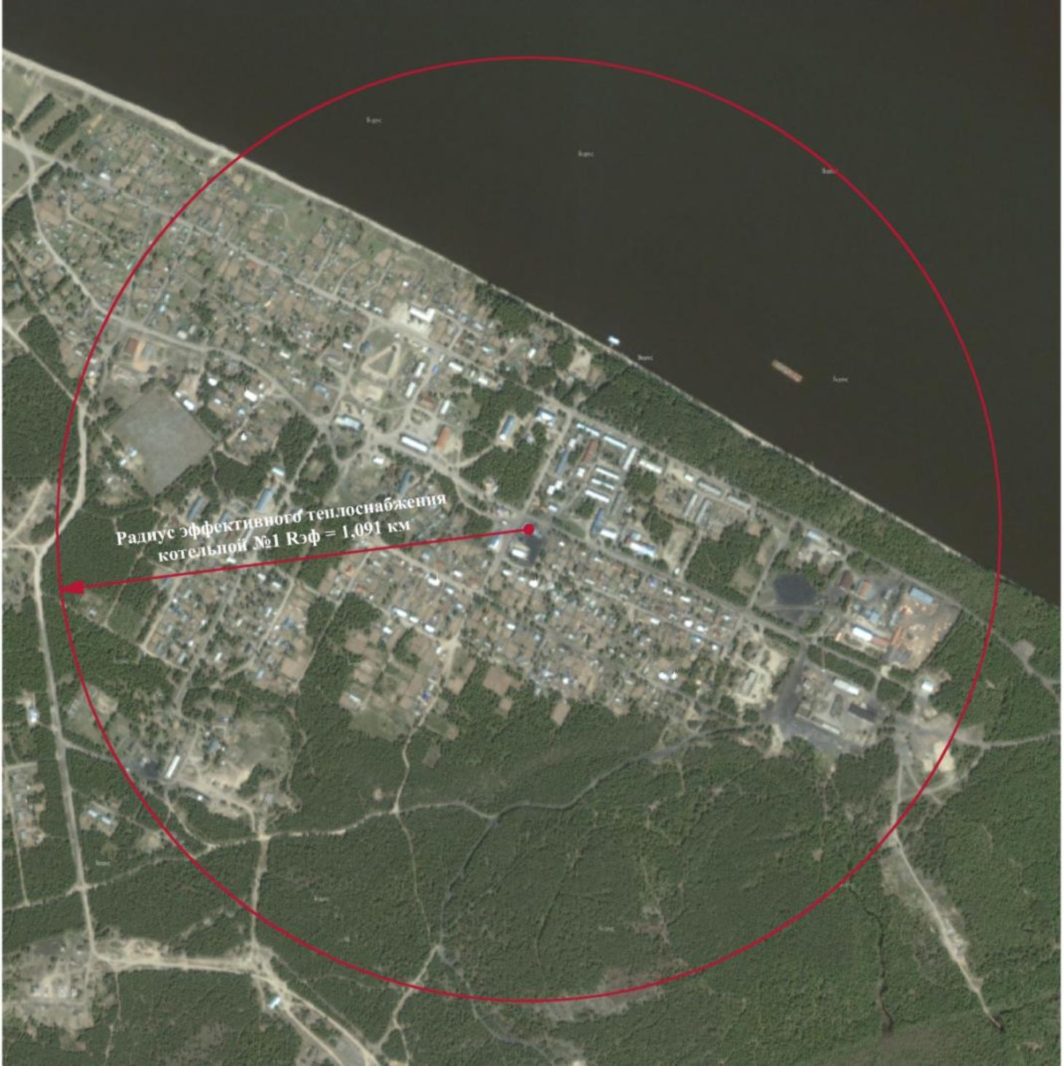

Рисунок 2.1 - Радиус эффективного теплоснабжения котельной №1

Схема теплоснабжения поселка Бор Туруханского района

Красноярского края на 2014 - 2018 гг. и на период до 2029 г.

Том 8. Схема теплоснабжения п. Бор Туруханского района Красноярского края

25

СМ.118623-14.ТС

Общество с ограниченной ответственностью

Инженерный центр «СибМир»

***9***

**СибМир**

инженерный центр

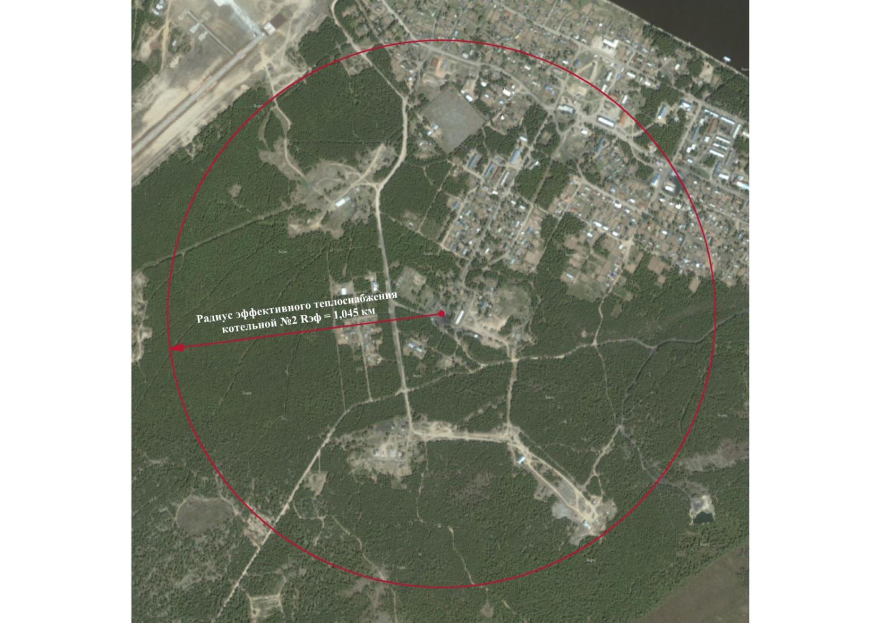

Рисунок 2.2 - Радиус эффективного теплоснабжения котельной №2

Схема теплоснабжения поселка Бор Туруханского района

Красноярского края на 2014 - 2018 гг. и на период до 2029 г.

Том 8. Схема теплоснабжения п. Бор Туруханского района Красноярского края

26

СМ.118623-14.ТС

Общество с ограниченной ответственностью

Инженерный центр «СибМир»

***9***

СибМир

инженерный центр

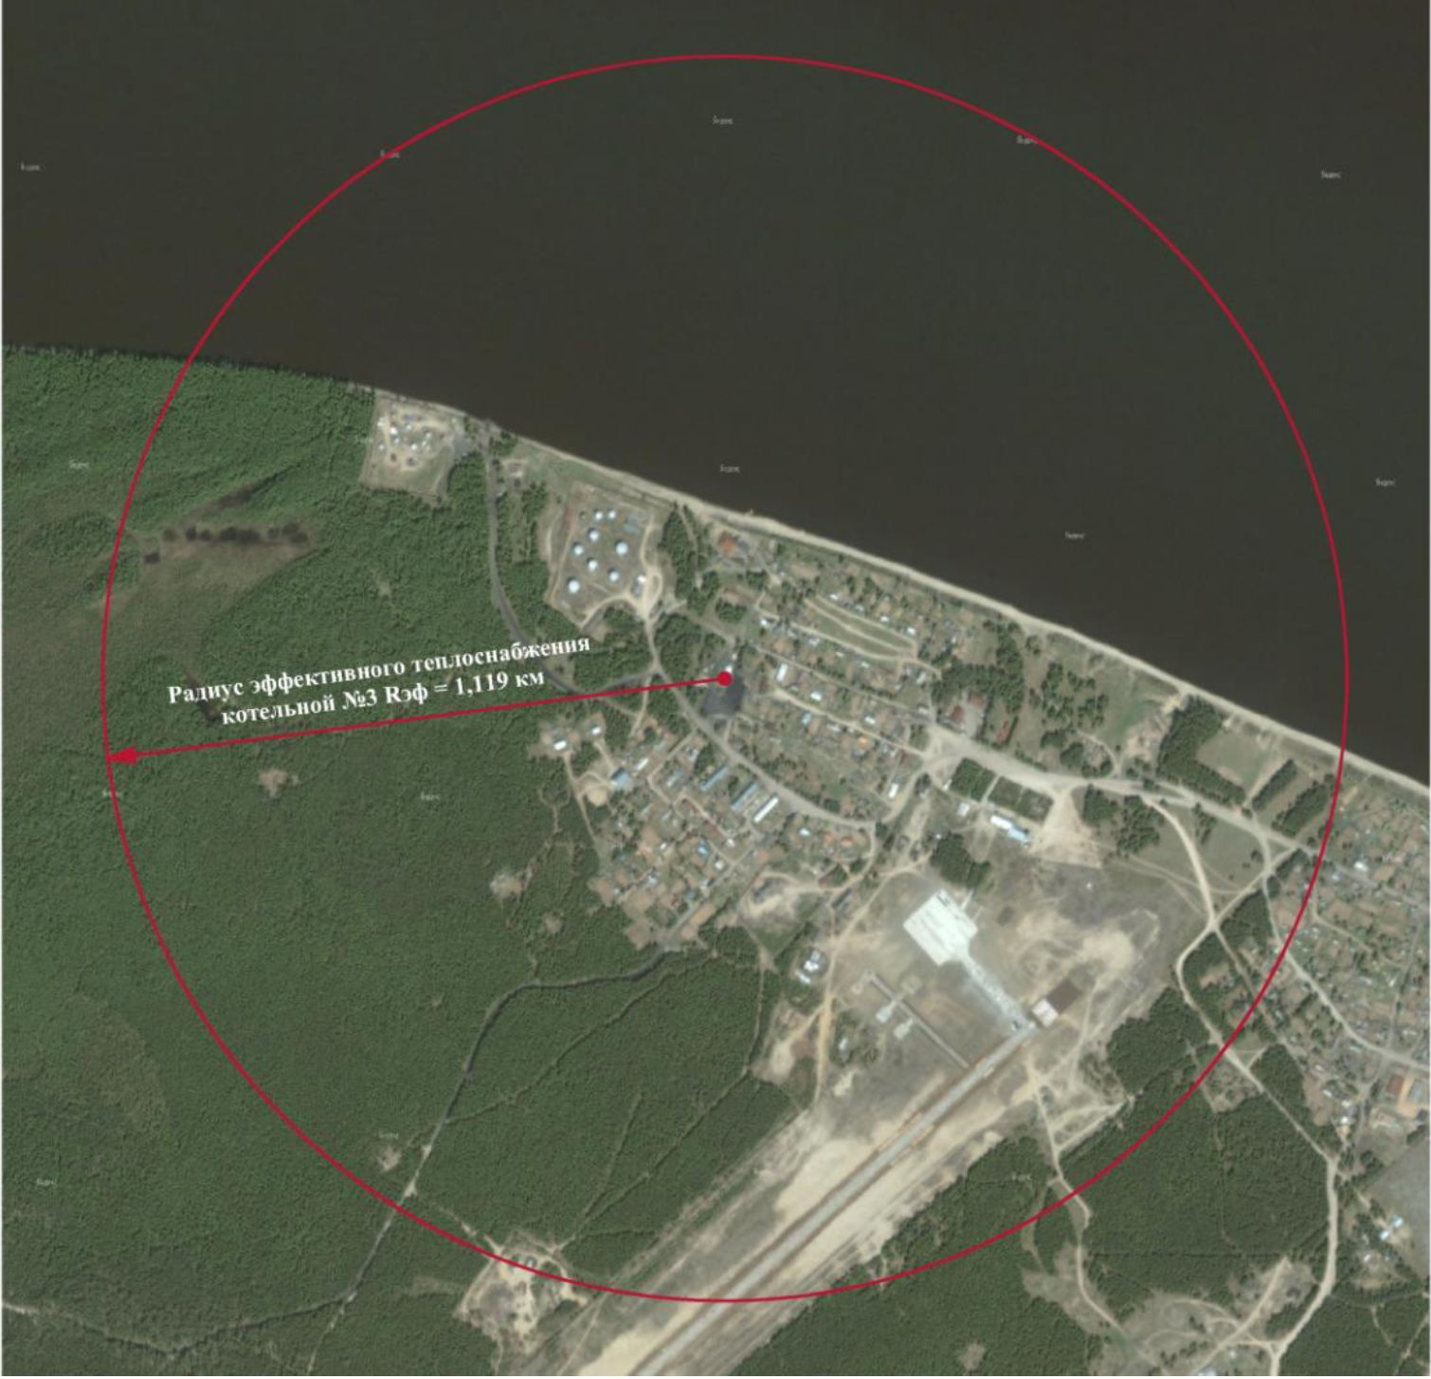

Рисунок 2.3 - Радиус эффективного теплоснабжения котельной №3

Схема теплоснабжения поселка Бор Туруханского района

Красноярского края на 2014 - 2018 гг. и на период до 2029 г.

Том 8. Схема теплоснабжения п. Бор Туруханского района Красноярского края

27

СМ.118623-14.ТС

Общество с ограниченной ответственностью

Инженерный центр «СибМир»

***9***

**СибМир**

инженерный центр

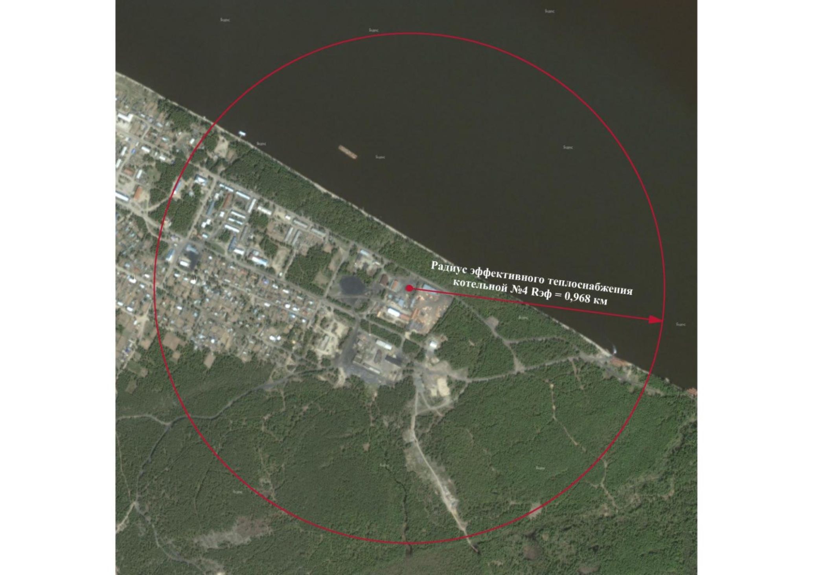

Рисунок 2.4 - Радиус эффективного теплоснабжения котельной №4

Схема теплоснабжения поселка Бор Туруханского района

Красноярского края на 2014 - 2018 гг. и на период до 2029 г.

Том 8. Схема теплоснабжения п. Бор Туруханского района Красноярского края

28

СМ.118623-14.ТС

Общество с ограниченной ответственностью

Инженерный центр «СибМир»

***9***

**СибМир**

инженерный центр

* 1. Описание существующих и перспективных зон действия систем теплоснабжения и ис-  
     точников тепловой энергии

На рисунках 2.5-2.9, приведенных ниже, показана перспективная зона действия источни-  
ков тепловой энергии п. Бор.

Схема теплоснабжения поселка Бор Туруханского района

Красноярского края на 2014 - 2018 гг. и на период до 2029 г.

Том 8. Схема теплоснабжения п. Бор Туруханского района Красноярского края

29

СМ.118623-14.ТС

Общество с ограниченной ответственностью

Инженерный центр «СибМир»«

**СибМир**

инженерный центр

Котел ьная № 4

Котельная №2

участки существующей тепловой сети

вновь прокладываемые участки тепловой сети для подключения перспективных пофсоителей

участки тепловой сети, подлежащие замене с изменением диаметров

СЬ'

R*К*, л*

тгу * *  
1

' * *щш,:*

Котельная J

. Г. г ’

*fat '.fo\**

**в®**

;‘v*. **-V »

4- ! ./• 1

' V

*ж.*

*git*

? / IV

•V

C->'Й " iiiMt-A./ « $5®

Ьь91.. ft! . »v * ' . /

f\"V

?»r

> слоеные обозначения

*У?*.*

Рисунок 2.5 - Перспективная зона действия и схема тепловых сетей котельных п. Бор

Схема теплоснабжения поселка Бор Туруханского района

Красноярского края на 2014 - 2018 гг. и на период до 2029 г.

Том 8. Схема теплоснабжения п. Бор Туруханского района Красноярского края

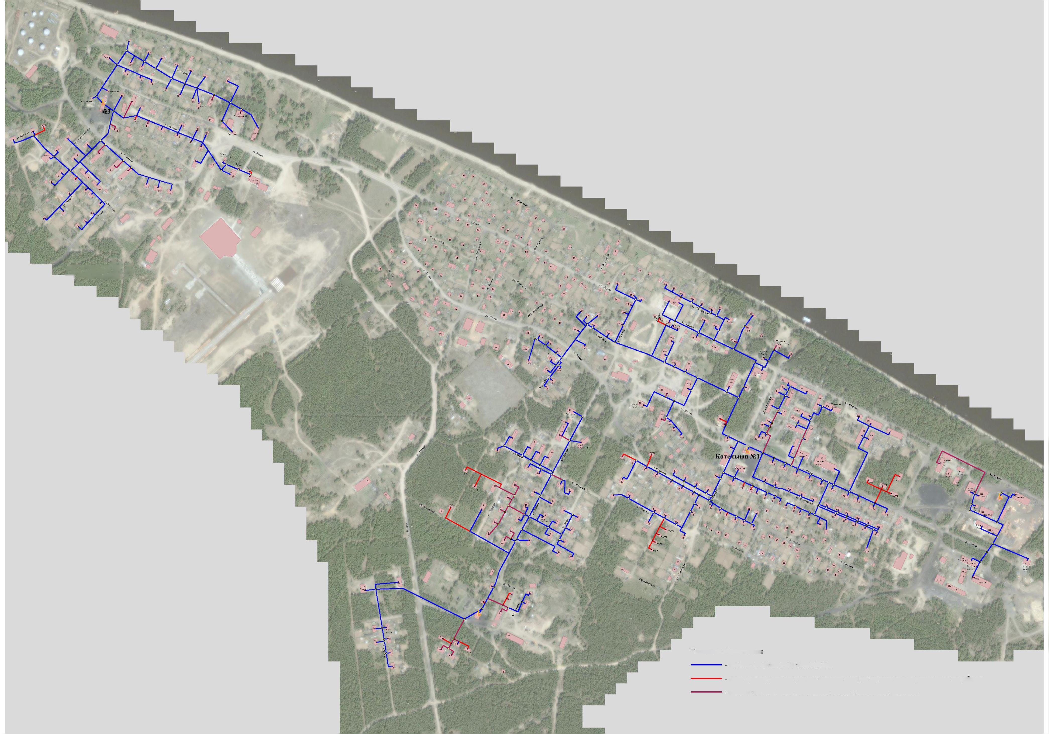

СМ.118623-14.ТС

Общество с ограниченной ответственностью

Инженерный центр «СибМир»

**СибМир**

инженерный центр

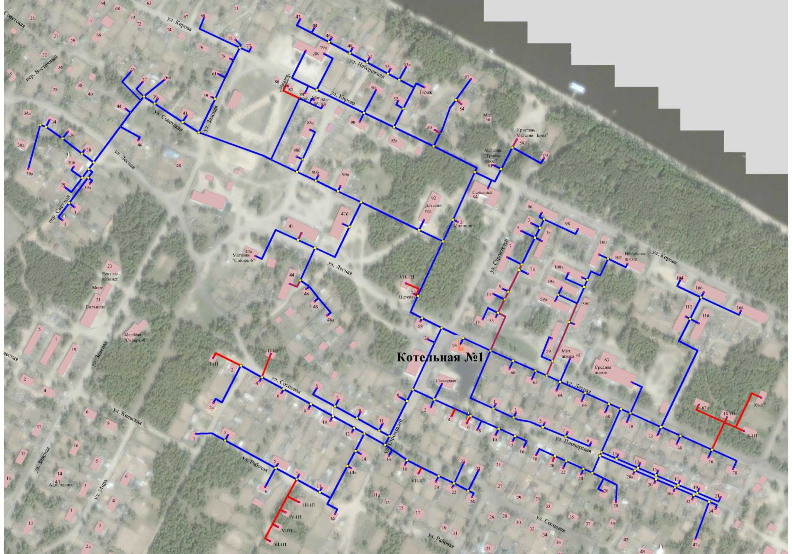

Рисунок 2.6 - Перспективная зона действия и схема тепловых сетей котельной №1

Схема теплоснабжения поселка Бор Туруханского района  
Красноярского края на 2014 - 2018 гг. и на период до 2029 г.

Том 8. Схема теплоснабжения п. Бор Туруханского района Красноярского края

31

СМ.118623-14.ТС

Общество с ограниченной ответственностью

Инженерный центр «СибМир»

***9***

**СибМир**

инженерный центр

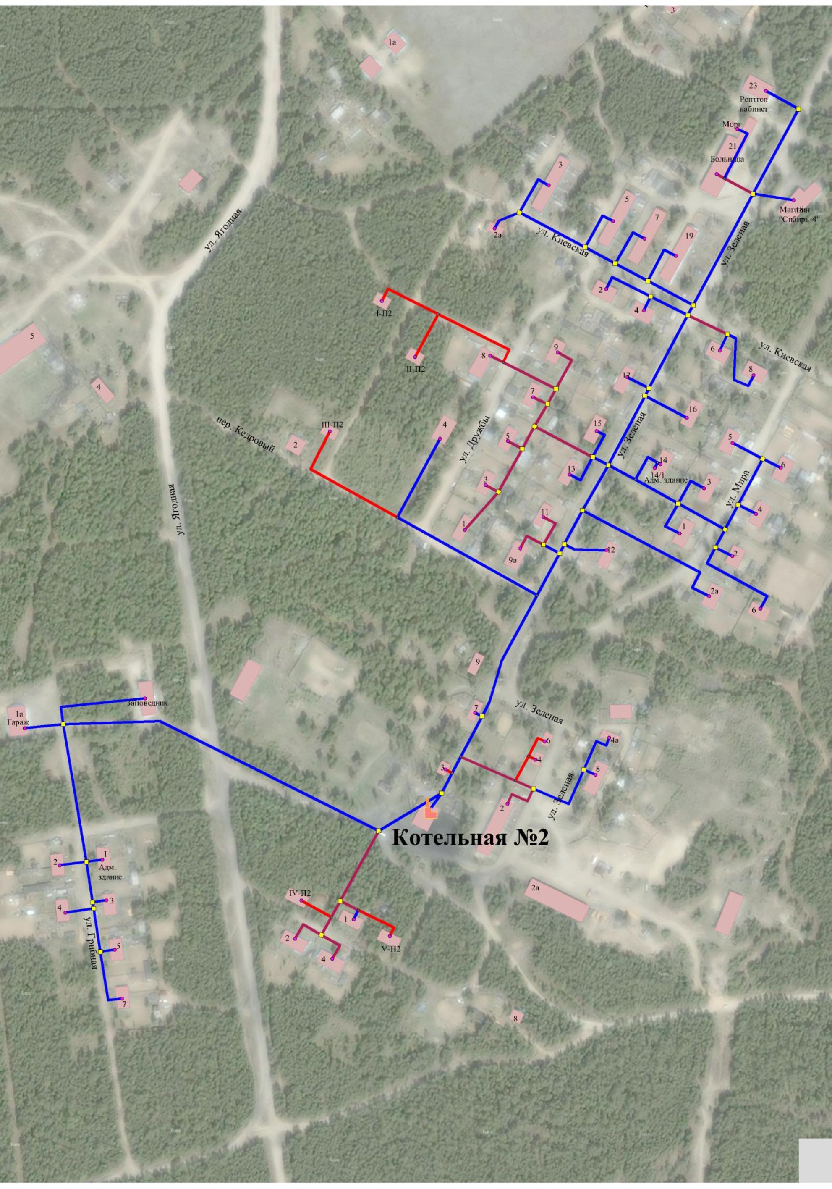

Рисунок 2.7 - Перспективная зона действия и схема тепловых сетей котельной №2

Схема теплоснабжения поселка Бор Туруханского района

Красноярского края на 2014 - 2018 гг. и на период до 2029 г.

Том 8. Схема теплоснабжения п. Бор Туруханского района Красноярского края

32

СМ.118623-14.ТС

Общество с ограниченной ответственностью

Инженерный центр «СибМир»

**СибМир**

инженерный центр

:рская

Скважина

! 1екарня  
14/2

Котельная №3

IV Ч

Автогараж №1

Интер иат

***ttjif***

Сторожка .J

Магазин  
"Сибирь-2"  
22 *•

Спортзал

‘остнница

Аэропорт

Рисунок 2.8 - Перспективная зона действия и схема тепловых сетей котельной №3

Схема теплоснабжения поселка Бор Туруханского района  
Красноярского края на 2014 - 2018 гг. и на период до 2029 г.

Том 8. Схема теплоснабжения п. Бор Туруханского района Красноярского края

33

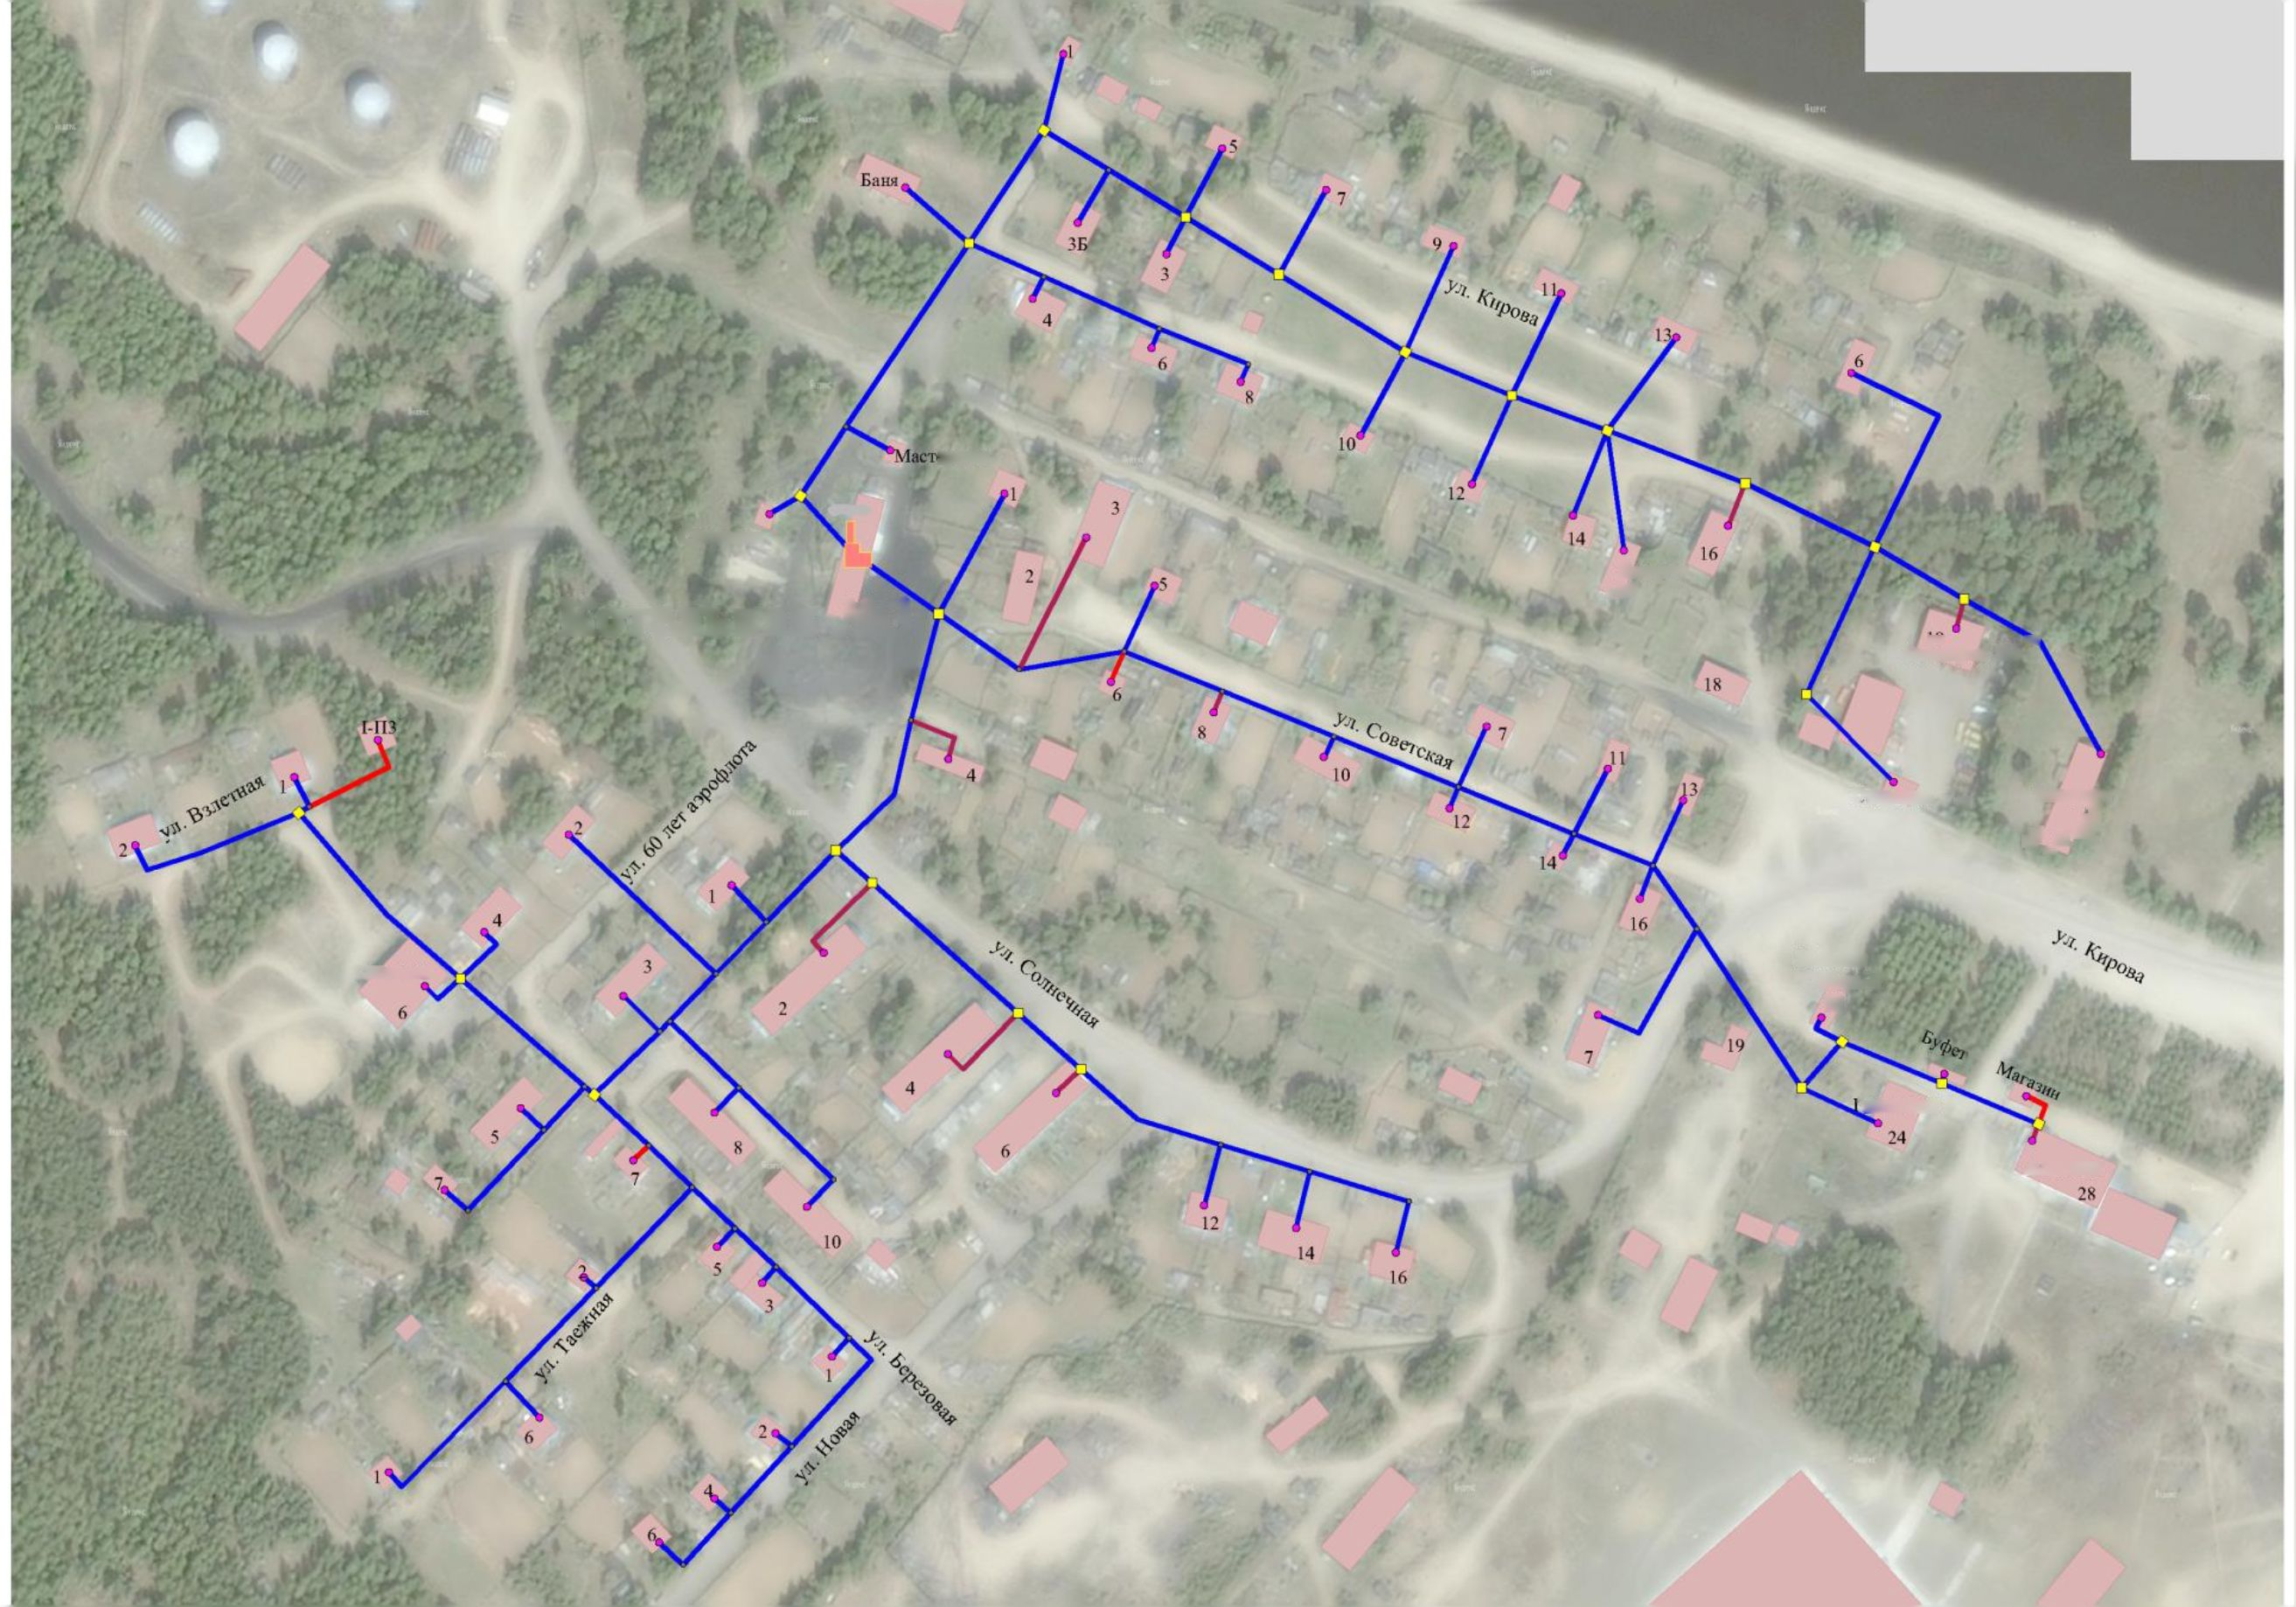

СМ.118623-14.ТС

Общество с ограниченной ответственностью

Инженерный центр «СибМир»

***9***

**СибМир**

инженерный центр

Склад

ров

Склад

122

РММ-2

Пилорама

122в

Кузница

Аптечно-

больничны

*вУГ<* V

г- '/Ls'rrA

ft-ж

120в

Склад

Склад

120а

V' ,

Склад

Котельная № 4

122а

Пожарная

склады

часть

Склад

846

Склад

1 араж №1

84в

Склад

Рисунок 2.9 - Перспективная зона действия и схема тепловых сетей котельной №4

Схема теплоснабжения поселка Бор Туруханского района

Красноярского края на 2014 - 2018 гг. и на период до 2029 г.

Том 8. Схема теплоснабжения п. Бор Туруханского района Красноярского края

34

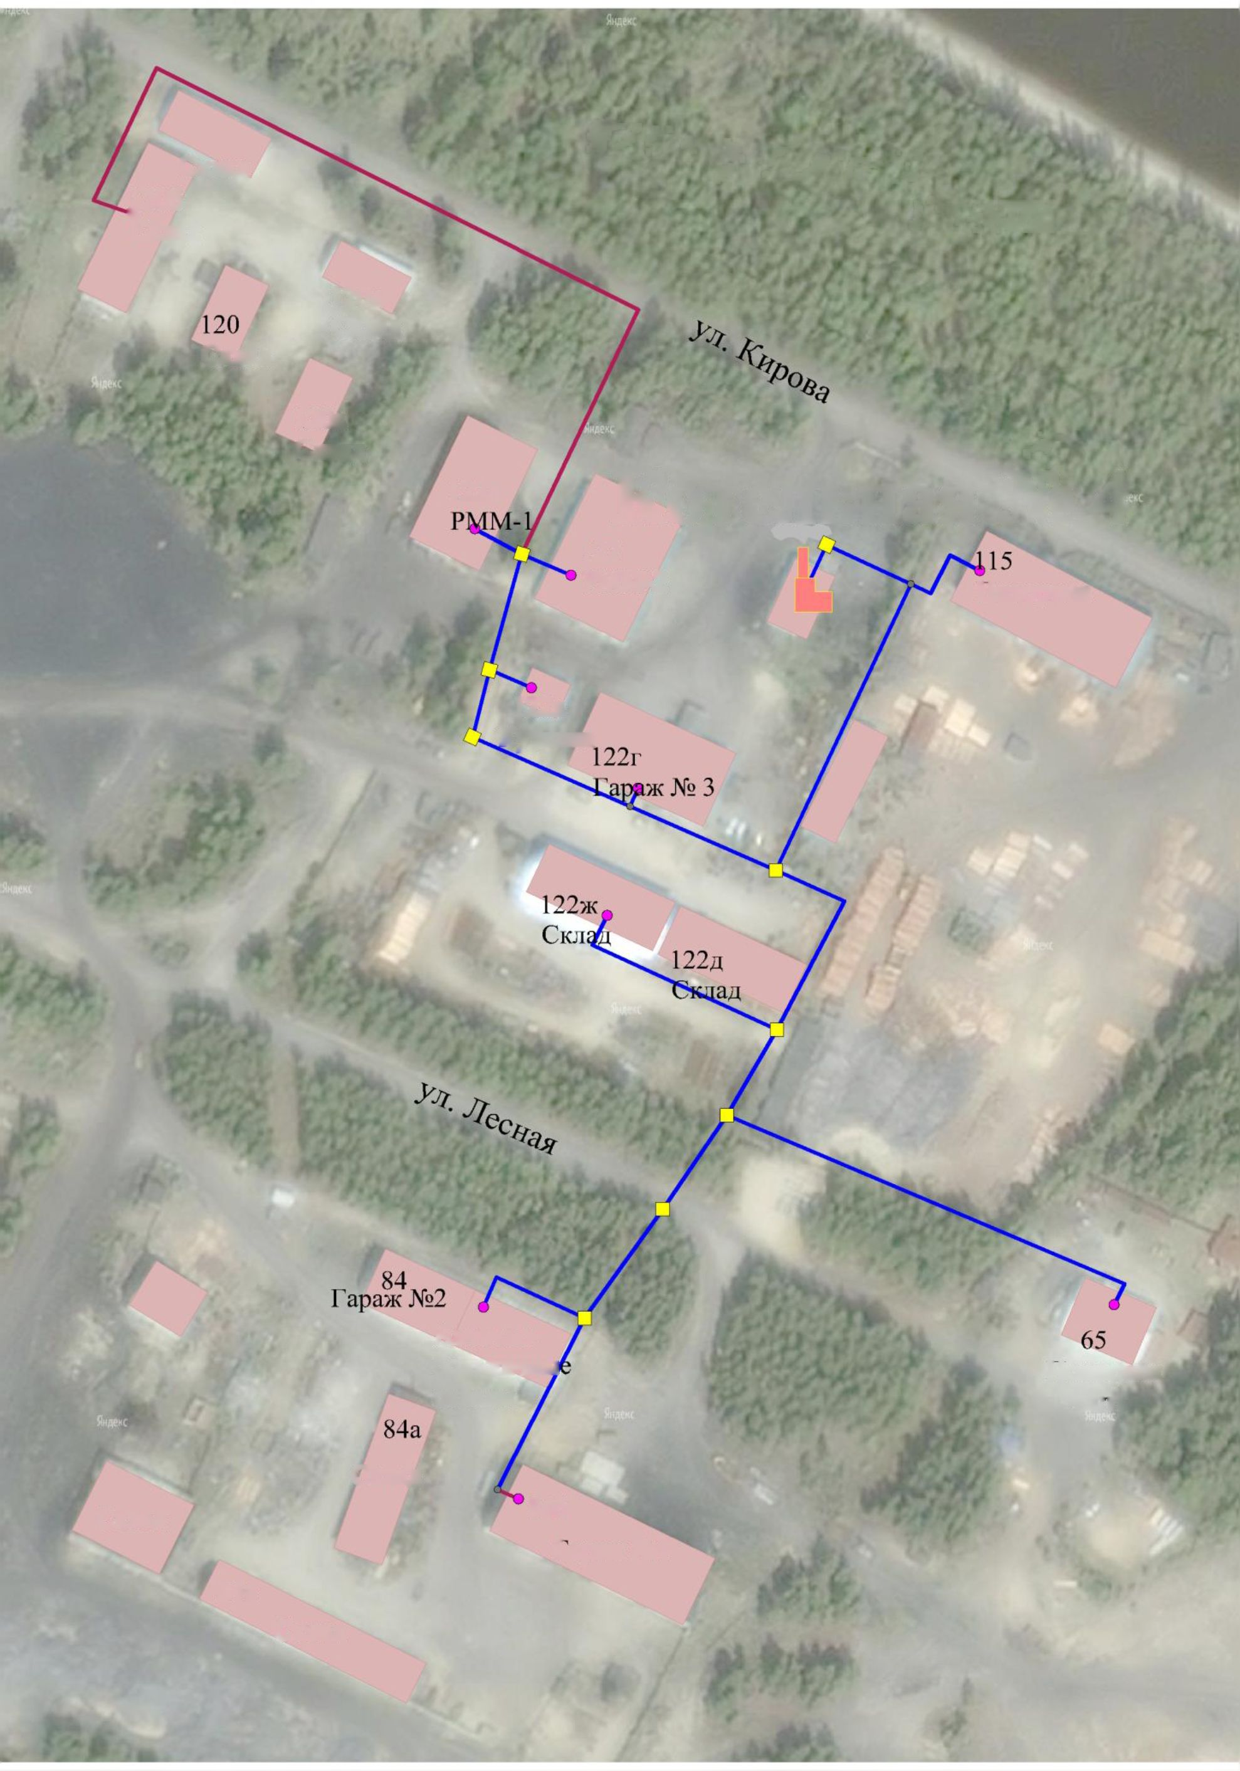

СМ.118623-14.ТС

Общество с ограниченной ответственностью

Инженерный центр «СибМир»

***9***

**СибМир**

инженерный центр

1. Описание существующих и перспективных зон действия индивидуальных ис-  
   точников тепловой энергии
2. Существующее положение

Теплоснабжение жилых домов частного сектора старой застройки усадебного типа осу-  
ществляется от огневых печей и от индивидуальных отопительных котлов, работающих на раз-  
личных видах топлива.

1. Перспективное положение

Индивидуальное теплоснабжение предусматривается для жилых домов частного сектора  
усадебного типа.

* 1. Перспективные балансы тепловой мощности и тепловой нагрузки в перспектив-  
     ных зонах действия источников тепловой энергии, в том числе работающих на единую  
     тепловую сеть
     1. Перспективный баланс тепловой мощности и тепловой нагрузки источников тепло-  
        вой энергии

Перспективные балансы тепловой мощности и тепловой нагрузки котельных п. Бор пред-  
ставлены в таблицах 2.2-2.5.

Таблица 2.2. Перспективные балансы тепловой мощности и тепловой нагрузки котельной №1

|  |  |  |  |  |  |  |  |
| --- | --- | --- | --- | --- | --- | --- | --- |
| Показатель | 2015 | 2016 | 2017 | 2018 | 2019 | 2020 | 2020-  2029 |
| Установленная тепловая мощ- ность  основного оборудования, Гкал/ч | 13,5 | 13,5 | 13,5 | 13,5 | 13,5 | 13,5 | 13,5 |
| Располагаемая мощность основ- ного оборудования источников тепловой энергии, Гкал/ч | 8,04 | 8,04 | 8,04 | 8,04 | 8,04 | 8,04 | 8,04 |
| Затраты тепловой мощности на собственные и хозяйственные нужды, Гкал/ч | 0,13 | 0,13 | 0,13 | 0,02667 | 0,03039 | 0,0427 | 0,0427 |
| Тепловая мощность источника нетто, Гкал/ч | 7,91 | 7,91 | 7,91 | 8,01333 | 8,00961 | 7,9973 | 7,9973 |
| Потери тепловой энергии при ее передаче тепловыми сетями, Гкал/ч | 0,75901 | 0,77397 | 0,77397 | 0,51049 | 0,492783 | 0,514 | 0,514 |
| Тепловая нагрузка потребителей, Гкал/ч | 4,96084 | 5,05864 | 5,05864 | 5,7795 | 5,7795 | 5,2857 | 5,2857 |
| Резерв/дефицит (-), Гкал/ч | 2,19015 | 2,07739 | 2,07739 | 1,72334 | 1,73733 | 2,1976 | 2,1976 |

Схема теплоснабжения поселка Бор Туруханского района

Красноярского края на 2014 - 2018 гг. и на период до 2029 г.

Том 8. Схема теплоснабжения п. Бор Туруханского района Красноярского края

35

СМ.118623-14.ТС

Общество с ограниченной ответственностью

Инженерный центр «СибМир»

***9***

**СибМир**

инженерный центр

Таблица 2.3. Перспективные балансы тепловой мощности и тепловой нагрузки котельной №2

|  |  |  |  |  |  |  |  |
| --- | --- | --- | --- | --- | --- | --- | --- |
| Показатель | 2015 | 2016 | 2017 | 2018 | 2019 | 2020 | 2010-  2029 |
| Установленная тепловая мощ- ность основного оборудования, Гкал/ч | 3,2 | 3,2 | 3,2 | 4 | 4 | 4 | 4 |
| Располагаемая мощность основ- ного оборудования источников тепловой энергии, Гкал/ч | 2,32 | 2,32 | 2,32 | 2,9 | 2,9 | 2,9 | 2,9 |
| Затраты тепловой мощности на собственные и хозяйственные нужды, Гкал/ч | 0,039 | 0,039 | 0,039 | 0,0777 | 0,0783 | 0,0255 | 0,0255 |
| Тепловая мощность источника нетто, Гкал/ч | 2,281 | 2,281 | 2,281 | 2,8223 | 2,8217 | 2,8745 | 2,8745 |
| Потери тепловой энергии при ее передаче тепловыми сетями, Гкал/ч | 0,25941 | 0,26839 | 0,25642 | 0,23268 | 0,22520 | 0,2540 | 0,2540 |
| Тепловая нагрузка потребителей, Гкал/ч | 1,69552 | 1,75420 | 1,75420 | 1,7287 | 1,7287 | 1,5034 | 1,5034 |
| Резерв/дефицит (-), Гкал/ч | 0,32607 | 0,25841 | 0,25841 | 0,86092 | 0,8678 | 1,1171 | 1,1171 |

Таблица 2.4. Перспективные балансы тепловой мощности и тепловой нагрузки котельной №3

|  |  |  |  |  |  |  |  |
| --- | --- | --- | --- | --- | --- | --- | --- |
| Показатель | 2015 | 2016 | 2017 | 2018 | 2019 | 2020 | 2020-  2029 |
| Установленная тепловая мощ- ность основного оборудования, Гкал/ч | 2,8 | 2,8 | 2,8 | 4,56 | 4,56 | 4,56 | 4,56 |
| Располагаемая мощность основ- ного оборудования источников тепловой энергии, Гкал/ч | 2,34 | 2,34 | 2,34 | 3,811 | 3,811 | 3,811 | 3,811 |
| Затраты тепловой мощности на собственные и хозяйственные нужды, Гкал/ч | 0,13 | 0,13 | 0,13 | 0,00935 | 0,00926 | 0,0435 | 0,0435 |
| Тепловая мощность источника нетто, Гкал/ч | 2,21 | 2,21 | 2,21 | 3,80165 | 3,80174 | 3,7675 | 3,7675 |
| Потери тепловой энергии при ее передаче тепловыми сетями, Гкал/ч | 0,28451 | 0,28750 | 0,28750 | 0,23628 | 0,23186 | 0,2598 | 0,2598 |
| Тепловая нагрузка потребителей, Гкал/ч | 1,85955 | 1,87911 | 1,87911 | 1,9553 | 1,9553 | 1,7262 | 1,7262 |
| Резерв/дефицит (-), Гкал/ч | 0,06594 | 0,04339 | 0,04339 | 1,61007 | 1,61458 | 1,7815 | 1,7815 |

Схема теплоснабжения поселка Бор Туруханского района

Красноярского края на 2014 - 2018 гг. и на период до 2029 г.

Том 8. Схема теплоснабжения п. Бор Туруханского района Красноярского края

36

СМ.118623-14.ТС

Общество с ограниченной ответственностью

Инженерный центр «СибМир»

***9***

**СибМир**

инженерный центр

Таблица 2.5. Перспективные балансы тепловой мощности и тепловой нагрузки котельной №4

|  |  |  |  |  |  |  |  |
| --- | --- | --- | --- | --- | --- | --- | --- |
| Показатель | 2015 | 2016 | 2017 | 2018 | 2019 | 2020 | 2020-  2029 |
| Установленная тепловая мощ- ность основного оборудования, Гкал/ч | 1,8 | 1,8 | 1,8 | 2,4 | 2,4 | 2,4 | 2,4 |
| Располагаемая мощность основ- ного оборудования источников тепловой энергии, Гкал/ч | 1,08 | 1,08 | 1,08 | 1,44 | 1,44 | 1,44 | 1,44 |
| Затраты тепловой мощности на собственные и хозяйственные нужды, Гкал/ч | 0,01 | 0,01 | 0,01 | 0,00621 | 0,0059 | 0,0612 | 0,0612 |
| Тепловая мощность источника нетто, Гкал/ч | 1,07 | 1,07 | 1,07 | 1,4338 | 1,4341 | 1,3788 | 1,3788 |
| Потери тепловой энергии при ее передаче тепловыми сетями, Гкал/ч | 0,13130 | 0,13130 | 0,13130 | 0,07916 | 0,0766 | 0,0768 | 0,0768 |
| Тепловая нагрузка потребителей, Гкал/ч | 0,85819 | 0,85819 | 0,85819 | 1,0881 | 1,0881 | 1,0111 | 1,0111 |
| Резерв/дефицит (-), Гкал/ч | 0,08051 | 0,08051 | 0,08051 | 0,2665 | 0,2694 | 0,2909 | 0,2909 |

Схема теплоснабжения поселка Бор Туруханского района

Красноярского края на 2014 - 2018 гг. и на период до 2029 г.

Том 8. Схема теплоснабжения п. Бор Туруханского района Красноярского края

37

СМ.118623-14.ТС

Общество с ограниченной ответственностью

Инженерный центр «СибМир»

***9***

**СибМир**

инженерный центр

1. ПЕРСПЕКТИВНЫЕ БАЛАНСЫ ТЕПЛОНОСИТЕЛЯ
   1. Перспективные балансы производительности водоподготовительных установок и  
      максимального потребления теплоносителя теплопотребляющими установками потребителей

Утвержденные балансы производительности водоподготовительных установок теплоноси-  
теля для тепловых сетей и максимального потребления теплоносителя в теплоиспользующих  
установках потребителей в перспективных зонах действия систем теплоснабжения и источников  
тепловой энергии отсутствуют, т.к. у потребителей отсутствуют теплопотребляющие установки.

* 1. Перспективные балансы производительности водоподготовительных установок  
     источников тепловой энергии для компенсации потерь теплоносителя в аварийных ре-  
     жимах работы систем теплоснабжения

Расчет расхода воды производится, согласно п. 6.16 СП 124.13330.2012 «Тепловые сети.  
Актуализированная редакция СНиП 41-02-2003».

Установка для подпитки системы теплоснабжения на теплоисточнике должна обеспечи-  
вать подачу в тепловую сеть в рабочем режиме воду соответствующего качества и аварийную  
подпитку водой из систем хозяйственно-питьевого или производственного водопроводов.

Расход подпиточной воды в рабочем режиме должен компенсировать расчетные (норми-  
руемые) потери сетевой воды в системе теплоснабжения.

Расчетные (нормируемые) потери сетевой воды в системе теплоснабжения включают рас-  
четные технологические потери (затраты) сетевой воды и потери сетевой воды с нормативной  
утечкой из тепловой сети и систем теплопотребления.

Среднегодовая утечка теплоносителя (м /ч) из водяных тепловых сетей должна быть не  
более 0,25 % среднегодового объема воды в тепловой сети и присоединенных системах тепло-  
снабжения независимо от схемы присоединения (за исключением систем горячего водоснабже-  
ния, присоединенных через водоподогреватели).

Технологические потери теплоносителя включают количество воды на наполнение трубо-  
проводов и систем теплопотребления при их плановом ремонте и подключении новых участков  
сети и потребителей, промывку, дезинфекцию, проведение регламентных испытаний трубопро-  
водов и оборудования тепловых сетей.

Для компенсации этих расчетных технологических потерь (затрат) сетевой воды, необхо-  
дима дополнительная производительность водоподготовительной установки и соответствующе-  
го оборудования (свыше 0,25 % от объема теплосети), которая зависит от интенсивности запол-  
нения трубопроводов. Во избежание гидравлических ударов и лучшего удаления воздуха из

Схема теплоснабжения поселка Бор Туруханского района

Красноярского края на 2014 - 2018 гг. и на период до 2029 г.

Том 8. Схема теплоснабжения п. Бор Туруханского района Красноярского края

38

СМ.118623-14.ТС

Общество с ограниченной ответственностью

Инженерный центр «СибМир»

***9***

**СибМир**

инженерный центр

трубопроводов максимальный часовой расход воды (G) при заполнении трубопроводов тепло-  
вой сети с условным диаметром (Dy) не должен превышать значений, приведенных в  
таблице 3.1. При этом скорость заполнения тепловой сети должна быть увязана с производи-  
тельностью источника подпитки и может быть ниже указанных расходов.

Таблица 3.1. Максимальный часовой расход воды при заполнении трубопроводов тепловой сети

|  |  |
| --- | --- |
| Dy, мм | Gm, м3/ч |
| 100 | 10 |
| 150 | 15 |
| 250 | 25 |
| 300 | 35 |

В результате для закрытых систем теплоснабжения максимальный часовой расход подпи-  
точной воды (G, м3/ч) составляет:

G = 0,0025 Vtc + Gm,

где:

GM - расход воды на заполнение наибольшего по диаметру секционированного участка  
тепловой сети, принимаемый по таблице 3.1;

Vtc - объем воды в системах теплоснабжения, м .

При отсутствии данных по фактическим объемам воды, допускается принимать его рав-  
ным 65 м на 1 МВт расчетной тепловой нагрузки при закрытой системе теплоснабжения, 70 м  
на 1 МВт - при открытой системе и 30 м на 1 МВт средней нагрузки - для отдельных сетей го-  
рячего водоснабжения.

Расход теплоносителя на нужды горячего водоснабжения потребителей в зоне открытой  
схемы теплоснабжения изменяется с темпом реализации проекта по переводу системы тепло-  
снабжения на закрытую схему, в соответствии с требованиями Федерального закона от  
07.12.2011 № 417-ФЗ «О внесении изменений в отдельные законодательные акты Российской  
Федерации в связи с принятием Федерального закона «О водоснабжении и водоотведении».

При переводе на закрытую схему теплоснабжения уменьшится расход воды на подпитку  
тепловых сетей.

Объем воды в системах теплоснабжения при отсутствии сетей на горячее водоснабжение  
составит:

Vtc = 1,163*Qc,*65,

Схема теплоснабжения поселка Бор Туруханского района

Красноярского края на 2014 - 2018 гг. и на период до 2029 г.

Том 8. Схема теплоснабжения п. Бор Туруханского района Красноярского края

39

СМ.118623-14.ТС

Общество с ограниченной ответственностью

Инженерный центр «СибМир»

***9***

**СибМир**

инженерный центр

где:

Q0 - расчетная нагрузка на систему отопления, Гкал/ч.  
где Qc, - расчетная нагрузка на систему отопления, Гкал/ч  
Котельная №1

Vtc = 1,163*5,05864*65 = 382,4 м3;

Котельная №2

Vtc = 1,163*1,7542*65 = 132,6 м3;

Котельная №3

Vtc = 1,163*1,87911*65 = 142,1 м3;

Котельная №4

Vtc = 1,163*0,85819*65 = 64,9 м3.

Результаты расчетов водопотребления по котельным с учетом подключения перспектив-  
ных потребителей приведены в таблице 3.2

Таблица 3.2. Результаты расчетов водопотребления по котельным п. Бор

|  |  |  |  |  |
| --- | --- | --- | --- | --- |
| №  п/п | Источник тепловой энергии | Заполнение тепло- вых сетей и систем теплоснабжения, м3 | Подпитка тепловой сети, м3/ч | Нормативное значение годовых потерь теплоно-  3  сителя на утечки, м /год |
| 1 | Котельная №1 | 134,211 | 0,352 | 1341,5 |
| 2 | Котельная №2 | 74,603 | 0,148 | 562,7 |
| 3 | Котельная №3 | 60,673 | 0,138 | 521,6 |
| 4 | Котельная №4 | 21,923 | 0,035 | 132,4 |

Схема теплоснабжения поселка Бор Туруханского района

Красноярского края на 2014 - 2018 гг. и на период до 2029 г.

Том 8. Схема теплоснабжения п. Бор Туруханского района Красноярского края

40

СМ.118623-14.ТС

Общество с ограниченной ответственностью

Инженерный центр «СибМир»

***9***

**СибМир**

инженерный центр

1. ПРЕДЛОЖЕНИЯ ПО СТРОИТЕЛЬСТВУ, РЕКОНСТРУКЦИИ И ТЕХНИЧЕ-  
   СКОМУ **ПЕ**РЕВООРУЖЕ**НИЮ** ИСТОЧНИКОВ ТЕПЛОВОЙ ЭНЕРГИИ
   1. Предложения по строительству источников тепловой энергии, обеспечивающих  
      перспективную тепловую нагрузку на осваиваемых территориях поселения, городского  
      округа, для которых отсутствует возможность или целесообразность передачи тепловой  
      энергии от существующих или реконструируемых источников тепловой энергии

Предложения по строительству источников тепловой энергии, обеспечивающих пер-  
спективную тепловую нагрузку на осваиваемых территориях поселения, городского округа, для  
которых отсутствует возможность или целесообразность передачи тепловой энергии от суще-  
ствующих или реконструируемых источников тепловой энергии отсутствуют, т.к. подключение  
перспективной нагрузки планируется от существующих котельных.

* 1. Предложения по реконструкции источников тепловой энергии, обеспечивающих  
     перспективную тепловую нагрузку в существующих и расширяемых зонах действия ис-  
     точников тепловой энергии

Предложения по реконструкции источников тепловой энергии, обеспечивающих перспек-  
тивную тепловую нагрузку в существующих и расширяемых зонах действия источников тепло-  
вой энергии отсутствуют, резерва тепловой мощности существующей котельной достаточно  
для подключения перспективной нагрузки.

* 1. Предложения по техническому перевооружению источников тепловой энергии с  
     целью повышения эффективности работы систем теплоснабжения

На котельных п. Бор отсутствует погодозависимое регулирование и система водоподготовки.  
Применяемые морально устаревшие технологии и оборудование не позволяют обеспечить требу-  
емое качество услуг теплоснабжения, поставляемых населению. Завышены показатели удельно-  
го расхода топлива и расхода электроэнергии на выработку 1 Гкал. Модернизация котельных  
необходима, так как направлена на повышение энергоэффективности и повышение надежности  
теплоснабжения.

Автоматизированное погодозависимое регулирование выработки и отпуска тепловой энер-  
гии обеспечивает оптимизацию затрат на выработку тепловой энергии и дает экономию топлива,  
по сравнению с котельными без погодозависимого регулирования в размере 12 - 15 %. Для под-  
держания данных параметров на выходе из котельной предлагается к установке клапан регули-  
рующий HFE с электроприводом и необходимым комплектом автоматики фирмы «Danfoss».

Схема теплоснабжения поселка Бор Туруханского района

Красноярского края на 2014 - 2018 гг. и на период до 2029 г.

Том 8. Схема теплоснабжения п. Бор Туруханского района Красноярского края

41

СМ.118623-14.ТС

Общество с ограниченной ответственностью

Инженерный центр «СибМир»

***9***

**СибМир**

инженерный центр

Отсутствие системы водоподготовки в значительной степени влияет на состояние работа-  
ющего оборудования. Водно-химический режим котельной очень важен для надежной и долго-  
вечной работы оборудования котельной. Повышенное содержание растворенного кислорода  
или солей жесткости ведет к коррозии и образованию накипи, что в свою очередь понижает  
эффективность работы оборудования трубопроводов, ведет к перерасходу топлива и электро-  
энергии и быстрому выходу системы теплоснабжения из строя. Применение современных ав-  
томатизированных установок подготовки и обработки воды позволяет снизить размер отложе-  
ний в котлах и трубах и соответственно улучшить теплосъем и теплопередачу, а также снизить  
гидравлические потери в трубах. Данные решения позволяют добиться экономии потребления  
топлива котлоагрегатами на 5 - 7 %.

* 1. Графики совместной работы источников тепловой энергии, функционирующих в  
     режиме комбинированной выработки электрической и тепловой энергии и котельных,  
     меры по выводу и демонтажу избыточных источников тепловой энергии, а также источ-  
     ников тепловой энергии, выработавших нормативный срок службы, в случае, если про-  
     дления срока службы технически невозможно или экономически нецелесообразно

Графики совместной работы источников тепловой энергии, функционирующих в режиме  
комбинированной выработки электрической и тепловой энергии и котельных не разрабатыва-  
ются, в виду отсутствия источников комбинированной выработки энергии.

* 1. Меры по переоборудованию котельных в источники комбинированной выработ-  
     ки электрической и тепловой энергии

В соответствии с Генеральным планом поселка Бор меры по переоборудованию котель-  
ных в источники комбинированной выработки электрической и тепловой энергии не преду-  
смотрены. Переход на комбинированную выработку электрической и тепловой энергии эконо-  
мически не целесообразен.

* 1. Меры по переводу котельных, размещенных в существующих и расширяемых  
     зонах действия источников комбинированной выработки тепловой и электрической энер-  
     гии, в пиковый режим работы

Согласно п. 4.5 меры по переводу котельных, размещенных в существующей зоне дей-  
ствия источников комбинированной выработки тепловой и электрической энергии, в пиковый  
режим работы не разрабатываются, в связи с отсутствием источников комбинированной выра-  
ботки тепловой и электрической энергии.

Схема теплоснабжения поселка Бор Туруханского района

Красноярского края на 2014 - 2018 гг. и на период до 2029 г.

Том 8. Схема теплоснабжения п. Бор Туруханского района Красноярского края

42

СМ.118623-14.ТС

Общество с ограниченной ответственностью

Инженерный центр «СибМир»

***9***

**СибМир**

инженерный центр

* 1. Решения о загрузке источников тепловой энергии, распределении (перераспреде-  
     лении) тепловой нагрузки потребителей тепловой энергии в каждой зоне действия систе-  
     мы теплоснабжения между источниками тепловой энергии

Решения о загрузке источников тепловой энергии и перераспределении потребителей  
тепловой энергии в каждой зоне действия системы теплоснабжения между источниками тепло-  
вой энергии в данной системе теплоснабжения не предусмотрены, в связи нецелесообразно-  
стью данных мероприятий.

* 1. Оптимальный температурный график отпуска тепловой энергии для каждого ис-  
     точника тепловой энергии или группы источников в системе теплоснабжения, работаю-  
     щей на общую тепловую сеть, устанавливаемый для каждого этапа, и оценку затрат при  
     необходимости его изменения

Котельные п. Бор работают по утвержденному температурному графику 82/61 оС.

Нагрев сетевой воды необходимо производить строго по температурному графику  
95/70 °С. Значения температурных перепадов теплоносителя систем отопления принимают по  
справочным и нормативным документам, для жилых и общественных зданий - 95/70 °С. Системы  
отопления зданий, как правило, запроектированы именно на этот температурный перепад, т.е.  
подобраны приборы отопления, диаметры трубопроводов, оборудование узлов ввода. Примене-  
ние в системах отопления более низкотемпературного теплоносителя приводит к снижению  
мощности системы и недостаточной температуре воздуха в отапливаемых помещениях. Необхо-  
димо поддерживать данный температурный график, если это позволяет теплообменное оборудо-  
вание котельных.

По результатам анализа работы основного и вспомогательного оборудования котельных,  
анализа фактических тепло-гидравлических режимов в тепловых сетях и на тепловых вводах  
у потребителей выполнен расчет оптимального температурного графика отпуска тепловой  
энергии для котельных п. Бор (приведен ниже).

Результаты расчета рекомендуемого графика температур - 95/70 0С приведены в  
таблице 4.1.

Схема теплоснабжения поселка Бор Туруханского района

Красноярского края на 2014 - 2018 гг. и на период до 2029 г.

Том 8. Схема теплоснабжения п. Бор Туруханского района Красноярского края

43

СМ.118623-14.ТС

Общество с ограниченной ответственностью

Инженерный центр «СибМир»

***9***

**СибМир**

инженерный центр

Таблица 4.1. Рекомендуемый температурный график

|  |  |  |
| --- | --- | --- |
| Температура наружного | Температура в подающем | Температура в обратном |
| воздуха, Ц,°С | трубопроводе, Т,оС | трубопроводе, Т,оС |
| -52 | 95,0 | 70,0 |
| -51 | 94,1 | 69,5 |
| -50 | 93,3 | 69,0 |
| -49 | 92,4 | 68,4 |
| -48 | 91,5 | 67,9 |
| -47 | 90,6 | 67,4 |
| -46 | 89,8 | 66,8 |
| -45 | 88,9 | 66,3 |
| -44 | 88,0 | 65,8 |
| -43 | 87,1 | 65,2 |
| -42 | 86,2 | 64,7 |
| -41 | 85,3 | 64,1 |
| -40 | 84,4 | 63,6 |
| -39 | 83,5 | 63,1 |
| -38 | 82,6 | 62,5 |
| -37 | 81,7 | 62,0 |
| -36 | 80,8 | 61,4 |
| -35 | 79,9 | 60,8 |
| -34 | 79,0 | 60,3 |
| -33 | 78,1 | 59,7 |
| -32 | 77,2 | 59,1 |
| -31 | 76,3 | 58,6 |
| -30 | 75,4 | 58,0 |
| -29 | 74,4 | 57,4 |
| -28 | 73,5 | 56,9 |
| -27 | 72,6 | 56,3 |
| -26 | 71,7 | 55,7 |
| -25 | 70,7 | 55,1 |
| -24 | 69,8 | 54,5 |
| -23 | 68,8 | 53,9 |
| -22 | 67,9 | 53,3 |
| -21 | 67,0 | 52,7 |

Схема теплоснабжения поселка Бор Туруханского района

Красноярского края на 2014 - 2018 гг. и на период до 2029 г.

Том 8. Схема теплоснабжения п. Бор Туруханского района Красноярского края

44

СМ.118623-14.ТС

Общество с ограниченной ответственностью

Инженерный центр «СибМир»

***9***

**СибМир**

инженерный центр

|  |  |  |
| --- | --- | --- |
| -20 | 66,0 | 52,1 |
| -19 | 65,0 | 51,5 |
| -18 | 64,1 | 50,9 |
| -17 | 63,1 | 50,3 |
| -16 | 62,1 | 49,6 |
| -15 | 61,2 | 49,0 |
| -14 | 60,2 | 48,4 |
| -13 | 59,2 | 47,8 |
| -12 | 58,2 | 47,1 |
| -11 | 57,2 | 46,5 |
| -10 | 56,2 | 45,8 |
| -9 | 55,2 | 45,2 |
| -8 | 54,2 | 44,5 |
| -7 | 53,2 | 43,8 |
| -6 | 52,2 | 43,2 |
| -5 | 51,2 | 42,5 |
| -4 | 50,1 | 41,8 |
| -3 | 49,1 | 41,1 |
| -2 | 48,0 | 40,4 |
| -1 | 47,0 | 39,7 |
| 0 | 45,9 | 39,0 |
| 1 | 44,8 | 38,2 |
| 2 | 43,7 | 37,5 |
| 3 | 42,6 | 36,7 |
| 4 | 41,5 | 36,0 |
| 5 | 40,4 | 35,2 |
| 6 | 39,3 | 34,4 |
| 7 | 38,1 | 33,6 |
| 8 | 37,0 | 32,8 |

Схема теплоснабжения поселка Бор Туруханского района

Красноярского края на 2014 - 2018 гг. и на период до 2029 г.

Том 8. Схема теплоснабжения п. Бор Туруханского района Красноярского края

45

СМ.118623-14.ТС

Общество с ограниченной ответственностью

Инженерный центр «СибМир»«

**СибМир**

инженерный центр

100,0

90,0

80,0

70,0

и

of

с;

си

н

X

и

0

1

о

*п.*

си

н

го

о_

>

н

го

Q.

CD

*п.*

§

QJ

60,0

50,0

40,0

30,0

20,0

10,0

|  |  |  |  |  |  |  |  |  |  |  |  |  |  |  |  |  |  |  |  |  |  |  |  |  |  |  |  |  |  |  |  |  |  |  |  |  |  |  |  |  |  |  |  |  |  |  |  |  |  |  |  |  |  |  |  |  |  |  |  |  |  |
| --- | --- | --- | --- | --- | --- | --- | --- | --- | --- | --- | --- | --- | --- | --- | --- | --- | --- | --- | --- | --- | --- | --- | --- | --- | --- | --- | --- | --- | --- | --- | --- | --- | --- | --- | --- | --- | --- | --- | --- | --- | --- | --- | --- | --- | --- | --- | --- | --- | --- | --- | --- | --- | --- | --- | --- | --- | --- | --- | --- | --- | --- |
| 0,0 | -52 | -51 | -50 | -49 | -48 | -47 | -46 | -45 | -44 | -43 | -42 | -41 | -40 | -39 | -38 | -37 | -36 | -35 | -34 | -33 | -32 | -31 | -30 | -29 | -28 | -27 | -26 | -25 | -24 | -23 | -22 | -21 | -20 | -19 | -18 | -17 | -16 | -15 | -14 | -13 | -12 | -11 | -10 | -9 | -8 | -7 | -6 | -5 | -4 | -3 | -2 | -1 | 0 | 1 | 2 | 3 | 4 | 5 | 6 | 7 | 8 |
|  | 95,0 | 94,1 | 93,3 | 92,4 | 91,5 | 90,6 | 89,8 | 88,9 | 88,0 | 87,1 | 86,2 | 85,3 | 84,4 | 83,5 | 82,6 | 81,7 | 80,8 | 79,9 | 79,0 | 78,1 | 77,2 | 76,3 | 75,4 | 74,4 | 73,5 | 72,6 | 71,7 | 70,7 | 69,8 | 68,8 | 67,9 | 67,0 | 66,0 | 65,0 | 64,1 | 63,1 | 62,1 | 61,2 | 60,2 | 59,2 | 58,2 | 57,2 | 56,2 | 55,2 | 54,2 | 53,2 | 52,2 | 51,2 | 50,1 | 49,1 | 48,0 | 47,0 | 45,9 | 44,8 | 43,7 | 42,6 | 41,5 | 40,4 | 39,3 | 38,1 | 37,0 |
| подача |
| обратка | 70,0 | 69,5 | 69,0 | 68,4 | 67,9 | 67,4 | 66,8 | 66,3 | 65,8 | 65,2 | 64,7 | 64,1 | 63,6 | 63,1 | 62,5 | 62,0 | 61,4 | 60,8 | 60,3 | 59,7 | 59,1 | 58,6 | 58,0 | 57,4 | 56,9 | 56,3 | 55,7 | 55,1 | 54,5 | 53,9 | 53,3 | 52,7 | 52,1 | 51,5 | 50,9 | 50,3 | 49,6 | 49,0 | 48,4 | 47,8 | 47,1 | 46,5 | 45,8 | 45,2 | 44,5 | 43,8 | 43,2 | 42,5 | 41,8 | 41,1 | 40,4 | 39,7 | 39,0 | 38,2 | 37,5 | 36,7 | 36,0 | 35,2 | 34,4 | 33,6 | 32,8 |

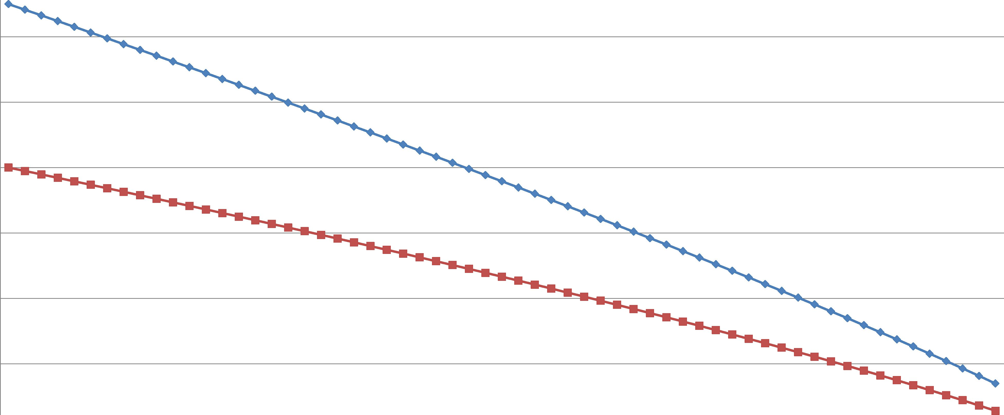

Рисунок 10.1 - Температурный график 95/70 °С

Схема теплоснабжения поселка Бор Туруханского района

Красноярского края на 2014 - 2018 гг. и на период до 2029 г.

Том 8. Схема теплоснабжения п. Бор Туруханского района Красноярского края

46

СМ.118623-14.ТС

Общество с ограниченной ответственностью

Инженерный центр «СибМир»

***9***

**СибМир**

инженерный центр

* 1. Предложения по перспективной установленной тепловой мощности каждого ис-  
     точника тепловой энергии с учетом аварийного и перспективного резерва тепловой мощ-  
     ности с предложениями по утверждению срока ввода в эксплуатацию новых мощностей

Изменение установленной мощности существующих котельных произошло в 2018 году.

* 1. Анализ целесообразности ввода новых и реконструкции существующих источ-  
     ников тепловой энергии с использованием возобновляемых источников энергии

Согласно постановления Правительства РФ №154 пункта 2, подпункта «и» - "возобновля-  
емые источники энергии" - энергия солнца, энергия ветра, энергия вод (в том числе энергия  
сточных вод), за исключением случаев использования такой энергии на гидроаккумулирующих  
электроэнергетических станциях, энергия приливов, энергия волн водных объектов, в том числе  
водоемов, рек, морей, океанов, геотермальная энергия с использованием природных подземных  
теплоносителей, низкопотенциальная тепловая энергия земли, воздуха, воды с использованием  
специальных теплоносителей, биомасса, включающая в себя специально выращенные для по-  
лучения энергии растения, в том числе деревья, а также отходы производства и потребления, за  
исключением отходов, полученных в процессе использования углеводородного сырья и топли-  
ва, биогаз, газ, выделяемый отходами производства и потребления на свалках таких отходов,  
газ, образующийся на угольных разработках.

В настоящее время в п. Бор возобновляемые источники энергии не применяются. Роза  
ветров не позволяет использовать энергию ветра. В летний период котельные не работают, что  
не позволяет использовать солнечную энергию. Геотермальные источники на территории по-  
селка отсутствуют. Расположение поселка и довольно холодный климат делают возможное  
применение возобновляемых источников энергии не эффективным и экономически не целесо-  
образным.

* 1. Вид топлива, потребляемый источником тепловой энергии, в том числе с ис-  
     пользованием возобновляемых источников энергии

На котельных п. Бор не используются возобновляемые источники энергии, основным ви-  
дом потребляемого топлива является уголь, резервное топливо на котельных отсутствует. Су-  
ществующие деревообрабатывающие предприятия имеют невысокую загрузку. Применение  
отходов деревообработки в данном случае экономически невыгодно.

Схема теплоснабжения поселка Бор Туруханского района

Красноярского края на 2014 - 2018 гг. и на период до 2029 г.

Том 8. Схема теплоснабжения п. Бор Туруханского района Красноярского края

47

СМ.118623-14.ТС

Общество с ограниченной ответственностью

Инженерный центр «СибМир»

***9***

**СибМир**

инженерный центр

1. ПРЕДЛОЖЕНИЯ ПО СТРОИТЕЛЬСТВУ И РЕКОНСТРУКЦИИ ТЕПЛОВЫХ  
   СЕТЕЙ
   1. Предложения по строительству и реконструкции тепловых сетей, обеспечиваю-  
      щих перераспределение тепловой нагрузки из зон с дефицитом располагаемой тепловой  
      мощности источников тепловой энергии в зоны с резервом располагаемой тепловой мощ-  
      ности источников тепловой энергии (использование существующих резервов)

Зон с дефицитом располагаемой тепловой мощности источников тепловой энергии  
п. Бор не выявлено.

* 1. Предложения по строительству и реконструкции тепловых сетей для обеспечения  
     перспективных приростов тепловой нагрузки в осваиваемых районах поселения, город-  
     ского округа под жилищную, комплексную или производственную застройку

Для подключения перспективных потребителей планируется строительство новых участ-  
ков тепловых сетей от котельных №1, 2, 3.

Таблица 5.1. Перечень затрат на строительство тепловых сетей для подключения перспективной

нагрузки п. Бор

|  |  |  |  |  |  |
| --- | --- | --- | --- | --- | --- |
| №  п/п | Наименование начала участ- ка | Наименование конца участка | Длина  участка,  м | Вид прокладки тепловой сети | Планируемый диаметр, мм |
| Тепловые сети от котельной №1 | | | | | |
| 1 | ТК-41 | Жилой дом | 9 | Надземная | 32 |
| 2 | Уз.19 | Жилой дом | 14 | Надземная | 32 |
| 3 | ТК-48 | Жилой дом | 14 | Надземная | 32 |
| 4 | ТК-74 | Уз.74/1 | 3 | Надземная | 40 |
| 5 | Уз.9 | Магазин  «Сибирь-8» | 43 | Надземная | 32 |
| 6 | ТК-13 | Уз.13/1 | 50 | Подземная канальная | 65 |
| 7 | Уз.13/1 | Уз.13/2 | 20 | Подземная канальная | 50 |
| 8 | Уз.13/1 | Жилой дом | 10 | Подземная канальная | 32 |
| 9 | Уз.13/1 | Жилой дом | 61 | Подземная канальная | 32 |
| 10 | Уз.74/1 | Жилой дом | 34 | Надземная | 32 |

Схема теплоснабжения поселка Бор Туруханского района

Красноярского края на 2014 - 2018 гг. и на период до 2029 г.

Том 8. Схема теплоснабжения п. Бор Туруханского района Красноярского края

48

СМ.118623-14.ТС

Общество с ограниченной ответственностью

Инженерный центр «СибМир»

***9***

**СибМир**

инженерный центр

|  |  |  |  |  |  |
| --- | --- | --- | --- | --- | --- |
| №  п/п | Наименование начала участ- ка | Наименование конца участка | Длина  участка,  м | Вид прокладки тепловой сети | Планируемый диаметр, мм |
| 11 | ТК-66/1 | Жилой дом | 56 | Подземная канальная | 32 |
| 12 | ТК-70 | Уз.70/1 | 32 | Надземная | 50 |
| 13 | Уз.57/1 | Жилой дом | 11 | Подземная канальная | 32 |
| 14 | ТК-66 | Жилой дом | 42 | Подземная канальная | 32 |
| 15 | Уз.70/3 | Жилой дом | 36 | Надземная | 32 |
| 16 | Уз.70/3 | Жилой дом | 10 | Надземная | 32 |
| 17 | Уз.70/2 | Уз.70/3 | 27 | Надземная | 50 |
| 18 | Уз.70/2 | Жилой дом | 10 | Надземная | 32 |
| 19 | Уз.70/1 | Уз.70/2 | 25 | Надземная | 50 |
| 20 | Уз.70/1 | Жилой дом | 22 | Надземная | 32 |
| 21 | Уз.13/2 | Жилой дом | 15 | Подземная канальная | 32 |
| 22 | Уз.13/2 | Жилой дом | 81 | Подземная канальная | 32 |
| 23 | Уз.74/1 | Церковь | 4 | Надземная | 32 |
|  | | | 628 | - | - |
| Тепловые сети от котельной №2 | | | | | |
| 1 | Уз.37 | Жилой дом | 7 | Надземная | 25 |
| 2 | Уз.38 | Жилой дом | 26 | Надземная | 25 |
| 3 | Уз.38 | Жилой дом | 7 | Надземная | 25 |
| 4 | Уз.154/1 | Жилой дом | 32 | Надземная | 32 |
| 5 | Уз.35/1 | Жилой дом | 132 | Подземная канальная | 32 |
| 6 | Уз.144/1 | Уз.144/2 | 87 | Подземная канальная | 40 |
| 7 | Уз.144/2 | Жилой дом | 65 | Подземная канальная | 32 |
| 8 | Уз.144/2 | Жилой дом | 45 | Подземная канальная | 32 |
| 9 | Уз.154/1 | Жилой дом | 45 | Надземная | 32 |
| 10 | Уз.36/1 | Уз.38 | 26 | Надземная | 50 |
|  | | | 471 | - | - |
| Тепловые сети от котельной №3 | | | | | |
| 1 | ТК-165 | Магазин | 17 | Надземная | 25 |
| 2 | Уз.44 | Жилой дом | 14 | Надземная | 25 |
| 3 | Уз.64 | Жилой дом | 9 | Подземная канальная | 32 |

Схема теплоснабжения поселка Бор Туруханского района

Красноярского края на 2014 - 2018 гг. и на период до 2029 г.

Том 8. Схема теплоснабжения п. Бор Туруханского района Красноярского края

49

СМ.118623-14.ТС

Общество с ограниченной ответственностью

Инженерный центр «СибМир»

***9***

**СибМир**

инженерный центр

|  |  |  |  |  |  |
| --- | --- | --- | --- | --- | --- |
| №  п/п | Наименование начала участ- ка | Наименование конца участка | Длина  участка,  м | Вид прокладки тепловой сети | Планируемый диаметр, мм |
| 4 | Уз.184/1 | Жилой дом | 49 | Подземная канальная | 32 |
| Итого: | | | 88 | - | - |

* 1. Предложения по строительству и реконструкции тепловых сетей в целях обеспе-  
     чения условий, при наличии которых существует возможность поставок тепловой энер-  
     гии потребителям от различных источников тепловой энергии при сохранении надежно-  
     сти теплоснабжения

Предложения по строительству и реконструкции тепловых сетей в целях обеспечения  
условий, при наличии которых существует возможность поставок тепловой энергии потребите-  
лям от различных источников тепловой энергии при сохранении надежности теплоснабжения,  
включает в себя строительство перемычки между зонами тепловых сетей различных источни-  
ков. Мероприятия по данному пункту отсутствуют в виду, экономической нецелесообразности.

* 1. Предложения по строительству и реконструкции тепловых сетей для повышения  
     эффективности функционирования системы теплоснабжения, в том числе за счет перево-  
     да котельных в пиковый режим работы или ликвидации котельных

Перевод котельных в пиковый режим не планируется. Ликвидация котельных также не  
предусматривается.

* 1. Предложения по строительству и реконструкции тепловых сетей для обеспечения  
     нормативной надежности и безопасности теплоснабжения

В п. Бор тепловые сети находятся в удовлетворительном состоянии, регулярно проводится  
ремонт сетей и перекладка отдельных участков. Производится ремонт узлов ввода, колодцев и  
деревянных коробов тепловых сетей. На отдельных участках рекомендуется произвести замену  
трубопроводов тепловых сетей с изменением диаметров. По мере проведения ремонтных работ  
необходимо выполнить замену устаревших тепловых сетей.

Модернизацию тепловых сетей необходимо провести с применением современных энер-  
гоэффективных технологий, путем замены существующих теплосетей на новые, с применением  
современных материалов: стальных труб с пенополиуретановой изоляцией, что позволит повы-  
сить надежность теплоснабжения, снизить затраты на производство тепловой энергии.

Схема теплоснабжения поселка Бор Туруханского района

Красноярского края на 2014 - 2018 гг. и на период до 2029 г.

Том 8. Схема теплоснабжения п. Бор Туруханского района Красноярского края

50

СМ.118623-14.ТС

Общество с ограниченной ответственностью

Инженерный центр «СибМир»

***9***

**СибМир**

инженерный центр

Применение современных теплоизоляционных материалов позволит:

* снизить тепловые потери в 2-2,5 раза;
* исключить повреждение трубопровода от наружной коррозии;
* увеличивается срок службы до 50 лет;
* значительно снизить затраты на эксплуатацию тепловых сетей.

Таблица 5.2. Перечень участков тепловых сетей представлен, подлежащих замене

|  |  |  |  |  |  |  |
| --- | --- | --- | --- | --- | --- | --- |
| №  п/п | Наименова- ние начала участка | Наименование конца участка | Длина  участка,  м | Вид  прокладки  тепловой  сети | Существующий диаметр, мм | Планируемый диаметр, мм |
| Перечень участков тепловых сетей, подлежащих замене с изменением диаметра трубопроводов  от котельной №1 | | | | | | |
| 1 | ТК-5 | ТК-22 | 26 | Надземная | 100 | 125 |
| 2 | ТК-22 | ТК-23 | 71 | Надземная | 100 | 125 |
| 3 | ТК-23 | Уз.21 | 34 | Надземная | 100 | 125 |
| 4 | ТК-2 | ТК-14 | 77 | Надземная | 100 | 125 |
| 5 | ТК-14 | ТК-15 | 25 | Надземная | 100 | 125 |
| 6 | ТК-15 | ТК-16 | 15 | Надземная | 100 | 125 |
| 7 | ТК-16 | ТК-17 | 41 | Надземная | 100 | 125 |
| 8 | ТК-17 | ТК-18 | 10 | Надземная | 100 | 125 |
| 9 | ТК-115 | Пристань, ма- газин «Бриз» | 16 | Подземная  канальная | 25 | 32 |
| 10 | Уз.13 | 8-кв. жилой дом | 11 | Надземная | 32 | 50 |
| 11 | ТК-111 | Жилой дом | 11 | Надземная | 25 | 32 |
| 12 | ТК-80 | 18-кв. жилой дом | 13 | Подземная  канальная | 50 | 65 |
| 13 | ТК-81 | 18-кв. жилой дом | 26 | Подземная  канальная | 50 | 65 |
| Итого: | | | 374 | - | - | - |
| Перечень участков тепловых сетей, подлежащих замене с изменением диаметра трубопроводов  от котельной №2 | | | | | | |
| 1 | Уз.36 | Уз.36/1 | 55 | Надземная | 65 | 80 |
| 2 | ТК-135 | Жилой дом | 30 | Надземная | 25 | 32 |
| 3 | ТК-135 | Жилой дом | 35 | Надземная | 25 | 32 |
| 4 | ТК-128 | ТК-141 | 16 | Подземная  канальная | 50 | 65 |
| 5 | ТК-142 | ТК-143 | 24 | Подземная  канальная | 32 | 50 |
| 6 | ТК-143 | ТК-144 | 16 | Подземная  канальная | 32 | 50 |

Схема теплоснабжения поселка Бор Туруханского района

Красноярского края на 2014 - 2018 гг. и на период до 2029 г.

Том 8. Схема теплоснабжения п. Бор Туруханского района Красноярского края

51

СМ.118623-14.ТС

Общество с ограниченной ответственностью

Инженерный центр «СибМир»

***9***

**СибМир**

инженерный центр

|  |  |  |  |  |  |  |
| --- | --- | --- | --- | --- | --- | --- |
| №  п/п | Наименова- ние начала участка | Наименование конца участка | Длина  участка,  м | Вид  прокладки  тепловой  сети | Существующий диаметр, мм | Планируемый диаметр, мм |
| 7 | ТК-143 | Жилой дом | 15 | Подземная  канальная | 25 | 32 |
| 8 | ТК-142 | ТК-145 | 24 | Подземная  канальная | 32 | 50 |
| 9 | ТК-146 | Жилой дом | 47 | Подземная  канальная | 25 | 32 |
| 10 | ТК-146 | Жилой дом | 14 | Подземная  канальная | 25 | 32 |
| 11 | ТК-145 | ТК-146 | 46 | Подземная  канальная | 32 | 50 |
| 12 | ТК-145 | Жилой дом | 15 | Подземная  канальная | 25 | 32 |
| 13 | ТК-144 | Жилой дом | 45 | Подземная  канальная | 25 | 32 |
| 14 | ТК-144 | Уз.144/1 | 55 | Подземная  канальная | 25 | 50 |
| 15 | ТК-141 | ТК-142 | 61 | Подземная  канальная | 32 | 65 |
| 16 | ТК-131 | ТК-147 | 41 | Надземная | 40 | 50 |
| 17 | ТК-133 | Уз.133/1 | 30 | Надземная | 65 | 80 |
| 18 | ТК-153 | ТК-154 | 74 | Надземная | 32 | 50 |
| 19 | ТК-155 | Жилой дом | 34 | Надземная | 25 | 32 |
| 20 | ТК-155 | Жилой дом | 35 | Надземная | 25 | 32 |
| 21 | ТК-154 | Уз.154/1 | 17 | Надземная | 32 | 50 |
| 22 | ТК-154 | Уз.154/1 | 19 | Надземная | 25 | 40 |
| 23 | ТК-122 | 18-кв. жилой дом | 38 | Надземная | 32 | 65 |
| 24 | Уз.133/1 | Участковая  больница | 8 | Подваль-  ная | 65 | 80 |
| 25 | Уз.154/1 | ТК-155 | 19 | Надземная | 32 | 40 |
| 26 | Уз.144/1 | Жилой дом | 13 | Подземная  канальная | 25 | 32 |
| 27 | Уз.154/1 | Жилой дом | 10 | Надземная | 25 | 32 |
| 28 | Уз.36/1 | ТК-122 | 18 | Надземная | 65 | 80 |
| Итого: | | | 856 | - | - | - |
| Перечень участков тепловых сетей, подлежащих замене с изменением диаметра трубопроводов  от котельной №3 | | | | | | |
| 1 | ТК-165 | Аэропорт | 7 | Надземная | 25 | 65 |
| 2 | Уз.43 | 14-кв. жилой дом | 61 | Надземная | 40 | 50 |

Схема теплоснабжения поселка Бор Туруханского района

Красноярского края на 2014 - 2018 гг. и на период до 2029 г.

Том 8. Схема теплоснабжения п. Бор Туруханского района Красноярского края

52

СМ.118623-14.ТС

Общество с ограниченной ответственностью

Инженерный центр «СибМир»

***9***

**СибМир**

инженерный центр

|  |  |  |  |  |  |  |
| --- | --- | --- | --- | --- | --- | --- |
| №  п/п | Наименова- ние начала участка | Наименование конца участка | Длина  участка,  м | Вид  прокладки  тепловой  сети | Существующий диаметр, мм | Планируемый диаметр, мм |
| 3 | Уз.46 | 3-кв. жилой дом | 9 | Надземная | 25 | 32 |
| 4 | ТК-176 | Автогараж №1, диспет- черская | 12 | Подземная  канальная | 40 | 50 |
| 5 | ТК-174 | 8-кв. жилой дом | 19 | Подземная  канальная | 32 | 50 |
| 6 | ТК-179 | 18-кв. жилой дом | 41 | Надземная | 50 | 65 |
| 7 | ТК-180 | 18-кв. жилой дом | 41 | Надземная | 50 | 65 |
| 8 | ТК-181 | 18-кв. жилой дом | 14 | Надземная | 50 | 65 |
| 9 | Уз.52 | 3-кв. жилой дом | 29 | Подземная  канальная | 25 | 32 |
| Итого: | | | 234 | - | - | - |
| Перечень участков тепловых сетей, подлежащих замене с изменением диаметра трубопроводов  от котельной №4 | | | | | | |
| 1 | ТК-189 | Склад | 292 | Подземная  канальная | 50 | 32 |
| 2 | Уз.75 | Гараж №1 | 7 | Надземная | 50 | 100 |
| Итого: | | | 299 | - | - | - |

Схема теплоснабжения поселка Бор Туруханского района

Красноярского края на 2014 - 2018 гг. и на период до 2029 г.

Том 8. Схема теплоснабжения п. Бор Туруханского района Красноярского края

53

СМ.118623-14.ТС

Общество с ограниченной ответственностью

Инженерный центр «СибМир»

***9***

**СибМир**

инженерный центр

1. ПЕРСПЕКТИВНЫЕ ТОПЛИВНЫЕ БАЛАНСЫ

В таблице 6.1 приведена характеристика основного вида топлива, используемого для вы-  
работки тепловой энергии на котельных п. Бор.

Таблица 6.1. Характеристика основного вида топлива, используемого на котельной п.

Бор (2019 год)

|  |  |  |  |  |  |  |  |  |  |
| --- | --- | --- | --- | --- | --- | --- | --- | --- | --- |
| №  п/  п | Источник  тепловой  энергии | Вид по- дачи в топку котлов (ручная/ меха- низи- рован- ная) | Вид  топлива | Низшая  теплота  сгорания,  ккал/кг | Ем- кость склада топли- ва, т | Суточный расход топ- лива | | Годо-  вой  расход  топли-  ва,  тыс. т | Удель- ный рас- ход топ- лива на выработ- ку тепло- вой энер- гии, т/Гкал |
| зима,  т | лето,  т |
| 1 | Котель- ная №1 | Ручная | Бурый  уголь | 4913 | 5000 | 20,3 | - | 5,402 | 0,347 |
| 2 | Котель- ная №2 | Ручная | Бурый уголь | 4913 | 1200 | 8,68 | - | 2,301 | 0,346 |
| 3 | Котель- ная №3 | Ручная | Бурый уголь | 4913 | 1200 | 8,66 | - | 2,295 | 0,355 |
| 4 | Котель- ная №4 | Ручная | Бурый уголь | 4913 | 400 | 3,61 | - | 0,959 | 0,384 |

В таблицах 6.2, 6.3 и 6.4 приведены перспективные годовые расходы основного вида  
топлива в натуральном выражении и в тоннах условного топлива (т.у.т.) соответственно.

Таблица 6.2. Перспективные годовые расходы основного вида топлива в натуральном выраже-

нии при использовании угля (Q/ = 4913 ккал/кг)

|  |  |  |  |  |  |  |  |  |  |  |  |
| --- | --- | --- | --- | --- | --- | --- | --- | --- | --- | --- | --- |
| №  п/п | Источник  тепловой  энергии |  | Годовой расход топлива, т. | | | | | | | | |
| 2014 | | 2015 | 2016 | 2017 | 2018 | 2019 | 2020 | 2021 - 2024 | 2025 - 2029 |
| 1 | Котельная  №1 | 3466,9 | | 3513,1 | 3581,5 | 3581,5 | 5981 | 5992 | 5402 | 5402 | 5402 |
| 2 | Котельная  №2 | 1279,0 | | 1294,0 | 1338,7 | 1338,7 | 2015 | 2362 | 2301 | 2301 | 2301 |

Схема теплоснабжения поселка Бор Туруханского района

Красноярского края на 2014 - 2018 гг. и на период до 2029 г.

Том 8. Схема теплоснабжения п. Бор Туруханского района Красноярского края

54

СМ.118623-14.ТС

Общество с ограниченной ответственностью

Инженерный центр «СибМир»

***9***

**СибМир**

инженерный центр

|  |  |  |  |  |  |  |  |  |  |  |  |
| --- | --- | --- | --- | --- | --- | --- | --- | --- | --- | --- | --- |
| №  п/п | Источник  тепловой  энергии |  | Годовой расход топлива, т. | | | | | | | | |
| 2014 | | 2015 | 2016 | 2017 | 2018 | 2019 | 2020 | 2021 - 2024 | 2025 - 2029 |
| 3 | Котельная  №3 | 1924,7 | | 1941,8 | 1961,1 | 1961,1 | 2023 | 2377 | 2295 | 2295 | 2295 |
| 4 | Котельная  №4 | 804,6 | | 804,6 | 804,6 | 804,6 | 912,0 | 901 | 959 | 959 | 959 |

Таблица 6.4. Перспективные годовые расходы основного вида топлива в т.у.т.

|  |  |  |  |  |  |  |  |  |  |  |  |
| --- | --- | --- | --- | --- | --- | --- | --- | --- | --- | --- | --- |
| №  п/п | Источник  тепловой  энергии |  | Годовой расход топлива, т.у.т. | | | | | | | | |
| 2014 | | 2015 | 2016 | 2017 | 2018 | 2019 | 2020 | 2021 - 2024 | 2025 - 2029 |
| 1 | Котельная №1 | 2550,7 | | 2584,6 | 2635,0 | 2635,0 | 4170 | 4611 | 3792 | 3792 | 3792 |
| 2 | Котельная №2 | 941,0 | | 952,0 | 984,9 | 984,9 | 1476 | 1554 | 1615 | 1615 | 1615 |
| 3 | Котельная №3 | 1416,0 | | 1428,6 | 1442,8 | 1442,8 | 1373 | 1560 | 1611 | 1611 | 1611 |
| 4 | Котельная №4 | 591,9 | | 591,9 | 591,9 | 591,9 | 738 | 703 | 673 | 673 | 673 |

Схема теплоснабжения поселка Бор Туруханского района

Красноярского края на 2014 - 2018 гг. и на период до 2029 г.

Том 8. Схема теплоснабжения п. Бор Туруханского района Красноярского края

55

СМ.118623-14.ТС

Общество с ограниченной ответственностью

Инженерный центр «СибМир»

***9***

**СибМир**

инженерный центр

1. ИНВЕСТИЦИИ В СТРОИТЕЛЬСТВО, РЕКОНСТРУКЦИЮ И ТЕХНИЧЕСКОЕ  
   ПЕРЕВООРУЖЕНИЕ

В ходе разработки схемы теплоснабжения п. Бор предложены следующие мероприятия  
по реконструкции источника теплоснабжения и тепловых сетей:

* отпуск теплоносителя согласно температурному графику 95/70 °С;
* установка водоподготовительного оборудования;
* перевод потребителей на закрытую схему теплоснабжения;
* перекладка отдельных участков тепловой сети с увеличением диаметров;
* Объем инвестиций необходимо уточнять по факту принятия решения о строительстве  
  или реконструкции каждого объекта в индивидуальном порядке.

7.1 Предложения по величине необходимых инвестиций в строительство, рекон-  
струкцию и техническое перевооружение источников тепловой энергии

В Главе 6 показано, что строительство новых источников теплоснабжения на территории п.  
Бор для покрытия нагрузок развивающихся районов и для обеспечения качественного и надежно-  
го теплоснабжения потребителей не планируется.

Применяемые морально устаревшие технологии и оборудование не позволяют обеспечить  
требуемое качество поставляемых населению услуг теплоснабжения.

Нагрев сетевой воды необходимо производить строго по температурному графику  
95 / 70 °С. Существующий температурный график 82 / 61 °С приводит к значительному увеличе-  
нию расхода сетевой воды и, как следствие, к перерасходу электроэнергии на транспорт тепло-  
носителя от котельных до потребителей. Значения температурных перепадов теплоносителя си-  
стем отопления принимают по справочным и нормативным документам, для жилых и обще-  
ственных зданий - 95/70 °С. Системы отопления зданий, как правило, запроектированы именно  
на этот температурный перепад, т.е. подобраны приборы отопления, диаметры трубопроводов,  
оборудование узлов ввода. Применение в системах отопления более низкотемпературного тепло-  
носителя приводит к снижению мощности системы и недостаточной температуре воздуха в отап-  
ливаемых помещениях.

Работа котельных по температурному графику 95 /70 оС в зависимости от температуры  
наружного воздуха позволит значительно экономить энергоресурсы и поддерживать в системах  
отопления требуемые параметры, что приведет к повышению качества услуг по теплоснабжению  
потребителям. Для поддержания данных параметров на выходе из котельных предлагается к  
установке клапан регулирующий HFE с приводом и необходимым комплектом автоматики фир-  
мы Danfoss.

Схема теплоснабжения поселка Бор Туруханского района

Красноярского края на 2014 - 2018 гг. и на период до 2029 г.

Том 8. Схема теплоснабжения п. Бор Туруханского района Красноярского края

56

СМ.118623-14.ТС

Общество с ограниченной ответственностью

Инженерный центр «СибМир»

***9***

**СибМир**

инженерный центр

На котельных отсутствует система водоподготовки, что в значительной степени влияет на  
состояние работающего оборудования. Комплексом мероприятий по модернизации источника  
тепловой энергии предполагается как замена установленного оборудования, так и оснащение  
системой водоподготовки. Блочная водоподготовительная установка ВПУ предназначена для  
умягчения подпиточной воды для котельных.

Ориентировочная стоимость затрат по модернизации котельных представлена в  
таблицах 7.1 - 7.4.

Таблица 7.1. Стоимость выполнения работ по модернизации Котельной №1

|  |  |  |  |  |  |
| --- | --- | --- | --- | --- | --- |
| Оборудование | Коли-  чество,  шт. | Цена, тыс. руб. | Разработка рабочей докумен- тации, тыс.  руб | Строи- тельно- монтажные работы, тыс. руб. | Сроки  выпол-  нения  работ |
| 1. Регулирующий клапан с комплектом автоматики фирмы Danfoss: |  |  |  |  |  |
| - клапан регулирующий HFE 3 Ду150; | 1 | 65,200 |  |  |  |
| - электропривод АМВ 182; | 1 | 29,550 |  |  | 2015 |
| - контролер ECL 210 с ключом | 1 | 30,200 |  |  |
| А230 и клемной панелью; | 1 | 9,000 |  |  |  |
| - датчик наружного воздуха ESMT; | 1 | 3,700 |  |  |  |
| - датчик температуры тепло- носителя ESMU. | 2 | 6,000 |  |  |  |
| Всего: |  | 149,650 |  |  | 2015 |
| 2. Блочная водоподготовитель- ная установка ВПУ-5,0М-01 (с катионитом 640 кг) | 1 | 405,000 |  |  | 2015 |
| Итого оборудование в текущих ценах |  | 554,650 |  |  |  |
| Итого оборудование в прогноз- ных ценах, с НДС |  | 680,011 | 63,241 | 1241,022 | 2015 |
| Итого стоимость работ по ре- конструкции котельной |  | 1 984,27 | | |  |

Совокупная ориентировочная стоимость затрат на оборудование для модернизации Ко-

тельной №1 составляет 1 984,27 тыс. руб., без НДС.

Схема теплоснабжения поселка Бор Туруханского района

Красноярского края на 2014 - 2018 гг. и на период до 2029 г.

Том 8. Схема теплоснабжения п. Бор Туруханского района Красноярского края

57

СМ.118623-14.ТС

Общество с ограниченной ответственностью

Инженерный центр «СибМир»

***9***

**СибМир**

инженерный центр

Таблица 7.2. Стоимость выполнения работ по модернизации Котельной №2

|  |  |  |  |  |  |
| --- | --- | --- | --- | --- | --- |
| Оборудование | Коли-  чество,  шт. | Цена без НДС, тыс. руб. | Разработка рабочей докумен- тации, тыс.  руб | Строи- тельно- монтажные работы, тыс. руб. | Сроки  выпол-  нения  работ |
| 1. Регулирующий клапан с комплектом автоматики фирмы Danfoss: |  |  |  |  |  |
| - клапан регулирующий HFE 3 Ду125; | 1 | 48,400 |  |  |  |
| - электропривод АМВ 182; | 1 | 29,550 |  |  | 2015 |
| - контролер ECL 210 с ключом | 1 | 30,200 |  |  |
| А230 и клемной панелью; | 1 | 9,000 |  |  |  |
| - датчик наружного воздуха ESMT; | 1 | 3,700 |  |  |  |
| - датчик температуры тепло- носителя ESMU. | 2 | 6,000 |  |  |  |
| Всего: |  | 132,85 |  |  | 2015 |
| 2. Блочная водоподготовитель- ная установка ВПУ-2,5-У-М (с катионитом 320 кг) | 1 | 230,000 |  |  | 2015 |
| Итого стоимость оборудования в текущих ценах |  | 362,85 |  |  |  |
| Итого стоимость оборудования в прогнозных ценах с НДС |  | 444,861 | 41,372 | 811,872 |  |
| Итого стоимость работ по ре- конструкции котельной |  | 1 298,11 | | |  |

Совокупная ориентировочная стоимость затрат на оборудование для модернизации Ко-  
тельной №2 составляет 1 298,11 тыс. руб., без НДС.

Схема теплоснабжения поселка Бор Туруханского района

Красноярского края на 2014 - 2018 гг. и на период до 2029 г.

Том 8. Схема теплоснабжения п. Бор Туруханского района Красноярского края

58

СМ.118623-14.ТС

Общество с ограниченной ответственностью

Инженерный центр «СибМир»

***9***

**СибМир**

инженерный центр

Таблица 7.3. Стоимость выполнения работ по модернизации Котельной №3

|  |  |  |  |  |  |
| --- | --- | --- | --- | --- | --- |
| Оборудование | Коли-  чество,  шт. | Цена без НДС, тыс. руб. | Разработка рабочей докумен- тации, тыс.  руб | Строи- тельно- монтажные работы, тыс. руб. | Сроки  выпол-  нения  работ |
| 1. Регулирующий клапан с комплектом автоматики фирмы Danfoss: |  |  |  |  |  |
| - клапан регулирующий HFE 3 Ду125; | 1 | 48,400 |  |  |  |
| - электропривод АМВ 182; | 1 | 29,550 |  |  |  |
| - контролер ECL 210 с ключом | 1 | 30,200 |  |  |  |
| А230 и клемной панелью; | 1 | 9,000 |  |  |  |
| - датчик наружного воздуха ESMT; | 1 | 3,700 |  |  |  |
| - датчик температуры тепло- носителя ESMU. | 2 | 6,000 |  |  |  |
| Всего: |  | 132,85 |  |  |  |
| 2. Блочная водоподготовитель- ная установка ВПУ-2,5-У-М (с катионитом 320 кг) | 1 | 230,000 |  |  |  |
| Итого стоимость оборудования в текущих ценах |  | 362,85 |  |  |  |
| Итого стоимость оборудования в прогнозных ценах с НДС |  | 444,861 | 41,372 | 811,872 |  |
| Итого стоимость работ по ре- конструкции котельной |  | 1 298,11 |  |  |  |

Совокупная ориентировочная стоимость затрат на оборудование для модернизации Ко-  
тельной №3 составляет 1 298,11 тыс. руб., без НДС.

Схема теплоснабжения поселка Бор Туруханского района

Красноярского края на 2014 - 2018 гг. и на период до 2029 г.

Том 8. Схема теплоснабжения п. Бор Туруханского района Красноярского края

59

СМ.118623-14.ТС

Общество с ограниченной ответственностью

Инженерный центр «СибМир»

***9***

**СибМир**

инженерный центр

Таблица 7.4. Стоимость выполнения работ по модернизации Котельной №4

|  |  |  |  |  |  |
| --- | --- | --- | --- | --- | --- |
| Оборудование | Коли-  чество,  шт. | Цена без НДС, тыс. руб. | Разработка рабочей докумен- тации, тыс.  руб | Строи- тельно- монтажные работы, тыс. руб. | Сроки  выпол-  нения  работ |
| 1. Регулирующий клапан с комплектом автоматики фирмы Danfoss: |  |  |  |  |  |
| - клапан регулирующий HFE 3 Ду32; | 1 | 13,000 |  |  |  |
| - электропривод АМВ 162; | 1 | 11,250 |  |  |  |
| - контролер ECL 210 с ключом | 1 | 30,200 |  |  |  |
| А230 и клемной панелью; | 1 | 9,000 |  |  |  |
| - датчик наружного воздуха ESMT; | 1 | 3,700 |  |  |  |
| - датчик температуры тепло- носителя ESMU. | 2 | 6,000 |  |  |  |
| Всего: |  | 79,15 |  |  |  |
| 2. Блочная водоподготовитель- ная установка ВПУ-1,0М (с катионитом 160 кг) | 1 | 145,000 |  |  |  |
| Итого оборудование в текущих ценах |  | 224,15 |  |  |  |
| Итого оборудование в прогноз- ных ценах с НДС |  | 274,812 | 25,56 | 501,83 | 2015 |
| Итого стоимость работ по ре- конструкции котельной |  | 801,9 | | | 2015 |

Совокупная ориентировочная стоимость затрат на оборудование для модернизации ко-  
тельной №4 составляет 801,9 тыс. руб., без НДС.

Предложенное оборудование носит рекомендательный характер и должно быть уточнено  
при разработке проектно-сметной документации.

1. Предложения по величине необходимых инвестиций в строительство, рекон-  
   струкцию и техническое перевооружение тепловых сетей, насосных станций и тепловых  
   пунктов

На отдельных участках тепловых сетей занижены или завышены диаметры трубопроводов

Схема теплоснабжения поселка Бор Туруханского района

Красноярского края на 2014 - 2018 гг. и на период до 2029 г.

Том 8. Схема теплоснабжения п. Бор Туруханского района Красноярского края

60

СМ.118623-14.ТС

Общество с ограниченной ответственностью

Инженерный центр «СибМир»

***9***

**СибМир**

инженерный центр

тепловых сетей, что приводит к увеличению или уменьшению значении удельных потерь дав-  
ления и скоростей теплоносителя выше или ниже допустимых значений. Во избежание этого,  
необходима перекладка отдельных участков тепловых сетей с увеличением диаметра.

В таблице 7.5 приведена стоимость работ по модернизации тепловых п. Бор.

Таблица 7.5. Стоимость выполнения работ по модернизации тепловых сетей п. Бор

|  |  |  |  |  |  |  |  |  |
| --- | --- | --- | --- | --- | --- | --- | --- | --- |
| №  п/п | Длина участка, м | Вид про- кладки тепловой сети | Суще-  ствую-  щий  диа-  метр,  мм | Плани-  руемый  диаметр,  мм | Плани- руемый год реа- лизации | Цена  1п.м. | Стои- мость трубо- прово- дов, руб | Итого,  руб |
| Тепловые сети от котельной №1 | | | | | | | | |
| 1 | 298 | Надземная | 100 | 125 | 2016 | 1130 | 673 480 |  |
| 39 | Подземная  канальная | 50 | 65 | 718 | 56 004 |  |
| 11 | Надземная | 32 | 50 | 605 | 13 310 |  |
| 11 | Надземная | 25 | 32 | 605 | 13 310 |  |
| 16 | Подземная  канальная | 25 | 32 | 613 | 19 616 | 775 720 |
| Тепловые сети от котельной №2 | | | | | | | | |
| 2 | 104 | Надземная | 65 | 80 | 2016 | 778 | 161 824 |  |
| 8 | Подвальная | 65 | 80 | 788 | 12 608 |  |
| 16 | Подземная  канальная | 50 | 65 | 718 | 22 976 |  |
| 41 | Надземная | 40 | 50 | 605 | 49 610 |  |
| 38 | Надземная | 32 | 65 | 605 | 45 980 |  |
| 61 | Подземная  канальная | 32 | 65 | 718 | 87 596 |  |
| 91 | Надземная | 32 | 50 | 605 | 110 110 |  |
| 110 | Подземная  канальная | 32 | 50 | 613 | 134 860 |  |
| 19 | Надземная | 32 | 40 | 605 | 22 990 |  |
| 55 | Подземная  канальная | 25 | 50 | 613 | 67 430 |  |
| 19 | Надземная | 25 | 40 | 605 | 22 990 |  |
| 144 | Надземная | 25 | 32 | 605 | 174 240 |  |
| 149 | Подземная  канальная | 25 | 32 | 613 | 182 674 | 1 095 888 |
| Тепловые сети от котельной №3 | | | | | | | | |
| 3 | 96 | Надземная | 50 | 65 | 2016 | 716 | 137 472 |  |

Схема теплоснабжения поселка Бор Туруханского района

Красноярского края на 2014 - 2018 гг. и на период до 2029 г.

Том 8. Схема теплоснабжения п. Бор Туруханского района Красноярского края

61

СМ.118623-14.ТС

Общество с ограниченной ответственностью

Инженерный центр «СибМир»

***9***

**СибМир**

инженерный центр

|  |  |  |  |  |  |  |  |  |
| --- | --- | --- | --- | --- | --- | --- | --- | --- |
|  | 61 | Надземная | 40 | 50 |  | 605 | 73 810 |  |
|  | 12 | Подземная  канальная | 40 | 50 |  | 613 | 14 712 |  |
|  | 19 | Подземная  канальная | 32 | 50 |  | 613 | 23 294 |  |
|  | 7 | Надземная | 25 | 65 |  | 716 | 10 024 |  |
|  | 9 | Надземная | 25 | 32 |  | 605 | 10 890 |  |
|  | 29 | Подземная  канальная | 25 | 32 |  | 613 | 35 554 | 305 756 |
| Тепловые сети от котельной №4 | | | | | | | | |
| 4 | 292 | Подземная  канальная | 50 | 32 | 2016 | 613 | 357 992 |  |
|  | 7 | Надземная | 50 | 100 |  | 943 | 13 202 | 371194 |

В 2015г. планируется ввод 8 жилых домов, двух магазинов и церкви. В 2016 г. планирует-  
ся ввод 18 жилых домов.

Перечень мероприятий по строительству новых сетей приведен в таблице 7.6.

Таблица 7.6. Стоимость прокладки новых тепловых сетей п. Бор

|  |  |  |  |  |  |  |
| --- | --- | --- | --- | --- | --- | --- |
| №  п/  п | Номер  источника | Длина участ- ка, м | Существую- щий диаметp тpубопpовода, м | Планируемый диаметр тру- бопровода, м | Цена 1 погонного метра трубы в ППУ изоляции и обо- лочке ПЭ, руб. | Стоимость прокладки трубопрово- дов, руб. |
| 1 |  | 150,0 | 0,027 | 0,027 | 499,0 | 74850 |
| 2 |  | 337,0 | 0,032 | 0,032 | 586,0 | 197482 |
| 3 |  | 269,0 | 0,04 | 0,04 | 671,0 | 180499 |
| 4 |  | 140,0 | 0,05 | 0,05 | 693,0 | 97020 |
| 5 | ул. Юби- лейная | 209,0 | 0,069 | 0,069 | 876,0 | 183084 |
| 6 |  | 52,0 | 0,082 | 0,082 | 1060,0 | 55120 |
| 7 |  | 279,0 | 0,125 | 0,125 | 1783,0 | 497457 |
| 8 |  | 248,0 | 0,15 | 0,15 | 2244,0 | 556512 |
| 9 |  | 11,0 | 0,207 | 0,207 | 3705,0 | 40755 |
| Итого по котельной | | | | | | 1882779,0 |
| 10 | Восток-  модуль | 50,0 | 0,05 | 0,05 | 693 | 34650 |
| Итого по котельной | | | | | | 34650,0 |

Схема теплоснабжения поселка Бор Туруханского района

Красноярского края на 2014 - 2018 гг. и на период до 2029 г.

Том 8. Схема теплоснабжения п. Бор Туруханского района Красноярского края

62

СМ.118623-14.ТС

Общество с ограниченной ответственностью

Инженерный центр «СибМир»

***9***

**СибМир**

инженерный центр

Стоимость мероприятий по реконструкции теплосетей определена по методу укрупненной  
оценки на основании прейскурантов производителей котельного и теплосетевого оборудования,  
а также коммерческих предложений потенциальных подрядчиков на выполнение данных работ  
и составляет 14 785,31 тыс. руб. с НДС. При расчете стоимости были взяты трубы в ППУ изо-  
ляции в оболочке из полиэтилена (цены приняты по прайс-листу ООО «Красноярский завод  
трубной изоляции»).

Таблица 7.7. Затраты на реконструкцию тепловых сетей п. Бор

|  |  |  |  |  |  |  |
| --- | --- | --- | --- | --- | --- | --- |
| №п/п | Наименование меро- приятия/год реализации | Статья затрат | | | | Всего |
| ПИР | СМР, ПНР | Оборудова-  ние | Прочие |
| 1 | Модернизация тепловых сетей от котельной №1 | | | | | |
|  | Перекладка т/с с увели- чением диаметра | 91,81 | 1772,00 | 987,19 | 29,62 | 2 880,61 |
|  | Новое строительство т/с | 90,01 | 1737,26 | 967,83 | 29,03 | 2 824,13 |
| 2 | Модернизация тепловых сетей от котельной №2 | | | | | |
|  | Перекладка т/с с увели- чением диаметра | 129,70 | 2503,37 | 1 394,64 | 41,84 | 4 069,55 |
|  | Новое строительство т/с | 66,97 | 1292,55 | 720,08 | 21,60 | 2 101,21 |
| 3 | Модернизация тепловых сетей от котельной №3 | | | | | |
|  | Перекладка т/с с увели- чением диаметра | 36,19 | 698,45 | 389,11 | 11,67 | 1 135,42 |
|  | Новое строительство т/с | 12,62 | 243,58 | 135,70 | 4,07 | 395,97 |
| 4 | Моде | рнизация тепловых сетей от котельной №4 | | | | |
|  | Перекладка т/с с увели- чением диаметра | 43,93 | 847,93 | 472,38 | 14,17 | 1 378,42 |
| 5 | Итого | 471,22 | 9 095,14 | 5 066,93 | 152,01 | 14 785,31 |

Таблица 7.8. Затраты по модернизации тепловых сетей в разбивке по годам п. Бор, тыс. руб

|  |  |  |  |  |  |  |
| --- | --- | --- | --- | --- | --- | --- |
| № п/п | Год реализа- ции | Статья затрат | | | | Всего |
| ПИР | СМР, ПНР | Оборудование | Прочие |
| 1 | 2015 | 83,22 | 1606,18 | 894,81 | 26,84 | 2 611,04 |
| 2 | 2016 | 388,01 | 7488,97 | 4 172,13 | 125,16 | 12 174,26 |
|  | Итого | 471,22 | 9 095,14 | 5 066,93 | 152,01 | 14 785,31 |

Полная совокупная стоимость реализации мероприятий, предусмотренных Схемой тепло-

Схема теплоснабжения поселка Бор Туруханского района

Красноярского края на 2014 - 2018 гг. и на период до 2029 г.

Том 8. Схема теплоснабжения п. Бор Туруханского района Красноярского края

63

СМ.118623-14.ТС

Общество с ограниченной ответственностью

Инженерный центр «СибМир»

***9***

**СибМир**

инженерный центр

снабжения п. Бор представлена в таблице 1.10.

Таблица 7.9. Совокупная стоимость реализации мероприятий, предусмотренных Схемой тепло-  
снабжения, тыс. руб. с НДС в прогнозных ценах.

|  |  |  |  |  |  |
| --- | --- | --- | --- | --- | --- |
| №  п/п | Наименование меропри- ятия | Годы реализации | | | Итого на период |
| 2015 | 2016 | 2017-2029 |
| 1 | Модернизация котель- ных | 5 382,39 |  |  | 5 382,39 |
| 3 | Модернизация тепловых сетей | - | 9 464,00 |  | 9 464,00 |
| 4 | Прокладка новых тепло- вых сетей | 2 611,04 | 2710,26 |  | 5 321,31 |
|  | Итого на период | 7 993,43 | 12 174,26 | - | 20 167,69 |
|  | В том числе по источни- кам финансирования: |  | | | |
|  | МБ | 1 598,69 | 2 434,85 | - | 4 033,54 |
|  | СП | 6 394,75 | 9 739,41 | - | 16 134,16 |

Определить на сегодняшний момент окончательную стоимость мероприятий не пред-  
ставляется возможным в связи с тем, что технические параметры вариантов развития тепловых  
сетей будут определяться при разработке проектно-сметной документации на объект, планиру-  
емый к внедрению.

Стоимость работ подлежит корректировке при ежегодной актуализации Схемы тепло-  
снабжения.

1. Предложения по величине инвестиций в строительство, реконструкцию и техни-  
   ческое перевооружение в связи с изменениями температурного графика и гидравлическо-  
   го режима работы системы теплоснабжения

В данный момент котельные работают по температурному графику 82/61оС. Качественное  
регулирование параметров теплоносителя в зависимости от температуры наружного воздуха  
производится вручную. Рекомендуется утвердить на котельных температурный график  
95 / 70о С. Изменение температурного графика не повлечет дополнительных инвестиций.

Схема теплоснабжения поселка Бор Туруханского района

Красноярского края на 2014 - 2018 гг. и на период до 2029 г.

Том 8. Схема теплоснабжения п. Бор Туруханского района Красноярского края

64

СМ.118623-14.ТС

Общество с ограниченной ответственностью

Инженерный центр «СибМир»

***9***

**СибМир**

инженерный центр

1. РЕШЕНИЕ ОБ ОПРЕДЕЛЕНИИ ЕДИНОЙ ТЕПЛОСНАБЖАЮЩЕЙ  
   ОРГАНИЗАЦИИ

Решение по установлению единой теплоснабжающей организации осуществляется на ос-  
новании критериев определения единой теплоснабжающей организации, установленных в пра-  
вилах организации теплоснабжения, утверждаемых Правительством Российской Федерации.

В соответствии с п. 28 ст. 2 Федерального закона от 27.07.2010 г. № 190-ФЗ «О тепло-  
снабжении»: «Единая теплоснабжающая организация в системе теплоснабжения (далее - еди-  
ная теплоснабжающая организация) - теплоснабжающая организация, которая определяется в  
схеме теплоснабжения федеральным органом исполнительной власти, уполномоченным Прави-  
тельством Российской Федерации на реализацию государственной политики в сфере тепло-  
снабжения (далее - федеральный орган исполнительной власти, уполномоченный на реализа-  
цию государственной политики в сфере теплоснабжения), или органом местного самоуправле-  
ния на основании критериев и в порядке, которые установлены правилами организации тепло-  
снабжения, утвержденными Правительством Российской Федерации».

В соответствии с п. 6 ст. 6 Федерального закона от 27.07.2010 г. № 190-ФЗ «О теплоснаб-  
жении»: «К полномочиям органов местного самоуправления поселений, городских округов по  
организации теплоснабжения на соответствующих территориях относится утверждение схем  
теплоснабжения поселений, городских округов с численностью населения менее пятисот тысяч  
человек, в том числе определение единой теплоснабжающей организации».

Предложения по установлению единой теплоснабжающей организации осуществляются  
на основании критериев определения единой теплоснабжающей организации, установленных в  
правилах организации теплоснабжения, утверждаемых Правительством Российской Федерации.  
Предлагается использовать для этого нижеследующий раздел проекта Постановления Прави-  
тельства Российской Федерации «Об утверждении правил организации теплоснабжения», пред-  
ложенный к утверждению Правительством Российской Федерации в соответствии с п. 1 ст. 4  
Федерального закона от 27.07.2010 г. № 190-ФЗ «О теплоснабжении»:

Критерии и порядок определения единой теплоснабжающей организации:

1. Статус единой теплоснабжающей организации присваивается органом местного само-  
   управления или федеральным органом исполнительной власти (далее - уполномоченные орга-  
   ны) при утверждении схемы теплоснабжения поселения, городского округа, а в случае смены  
   единой теплоснабжающей организации - при актуализации схемы теплоснабжения.
2. В проекте схемы теплоснабжения должны быть определены границы зон деятельности  
   единой теплоснабжающей организации (организаций). Границы зоны (зон) деятельности еди-  
   ной теплоснабжающей организации (организаций) определяются границами системы тепло-

Схема теплоснабжения поселка Бор Туруханского района

Красноярского края на 2014 - 2018 гг. и на период до 2029 г.

Том 8. Схема теплоснабжения п. Бор Туруханского района Красноярского края

65

СМ.118623-14.ТС

Общество с ограниченной ответственностью

Инженерный центр «СибМир»

***9***

**СибМир**

инженерный центр

снабжения, в отношении которой присваивается соответствующий статус.

В случае, если на территории поселения, городского округа существуют несколько систем  
теплоснабжения, уполномоченные органы вправе:

* определить единую теплоснабжающую организацию (организации) в каждой из систем  
  теплоснабжения, расположенных в границах поселения, городского округа;
* определить на несколько систем теплоснабжения единую теплоснабжающую органи-  
  зацию, если такая организация владеет на праве собственности или ином законном осно-  
  вании источниками тепловой энергии и (или) тепловыми сетями в каждой из систем теп-  
  лоснабжения, входящей в зону ее деятельности.

1. Для присвоения статуса единой теплоснабжающей организации впервые на территории  
   поселения, городского округа, лица, владеющие на праве собственности или ином законном ос-  
   новании источниками тепловой энергии и (или) тепловыми сетями на территории поселения,  
   городского округа вправе подать в течение одного месяца с даты размещения на сайте поселе-  
   ния, городского округа, города федерального значения проекта схемы теплоснабжения в орган  
   местного самоуправления заявки на присвоение статуса единой теплоснабжающей организации  
   с указанием зоны деятельности, в которой указанные лица планируют исполнять функции еди-  
   ной теплоснабжающей организации. Орган местного самоуправления обязан разместить сведе-  
   ния о принятых заявках на сайте поселения, городского округа.
2. В случае, если в отношении одной зоны деятельности единой теплоснабжающей орга-  
   низации подана одна заявка от лица, владеющего на праве собственности или ином законном  
   основании источниками тепловой энергии и (или) тепловыми сетями в соответствующей си-  
   стеме теплоснабжения, то статус единой теплоснабжающей организации присваивается указан-  
   ному лицу. В случае, если в отношении одной зоны деятельности единой теплоснабжающей  
   организации подано несколько заявок от лиц, владеющих на праве собственности или ином за-  
   конном основании источниками тепловой энергии и (или) тепловыми сетями в соответствую-  
   щей системе теплоснабжения, орган местного самоуправления присваивает статус единой теп-  
   лоснабжающей организации в соответствии с критериями настоящих Правил.
3. Критериями определения единой теплоснабжающей организации являются:

* владение на праве собственности или ином законном основании источниками тепло-  
  вой энергии с наибольшей совокупной установленной тепловой мощностью в границах  
  зоны деятельности единой теплоснабжающей организации или тепловыми сетями, к ко-  
  торым непосредственно подключены источники тепловой энергии с наибольшей сово-  
  купной установленной тепловой мощностью в границах зоны деятельности единой теп-  
  лоснабжающей организации;

Схема теплоснабжения поселка Бор Туруханского района

Красноярского края на 2014 - 2018 гг. и на период до 2029 г.

Том 8. Схема теплоснабжения п. Бор Туруханского района Красноярского края

66

СМ.118623-14.ТС

Общество с ограниченной ответственностью

Инженерный центр «СибМир»

***9***

**СибМир**

инженерный центр

* размер уставного (складочного) капитала хозяйственного товарищества или общества,  
  уставного фонда унитарного предприятия должен быть не менее остаточной балансовой  
  стоимости источников тепловой энергии и тепловых сетей, которыми указанная органи-  
  зация владеет на праве собственности или ином законном основании в границах зоны  
  деятельности единой теплоснабжающей организации. Размер уставного капитала и оста-  
  точная балансовая стоимость имущества определяются по данным бухгалтерской отчет-  
  ности на последнюю отчетную дату перед подачей заявки на присвоение статуса единой  
  теплоснабжающей организации.

1. В случае, если в отношении одной зоны деятельности единой теплоснабжающей орга-  
   низации подано более одной заявки на присвоение соответствующего статуса от лиц, соответ-  
   ствующих критериям, установленным настоящими Правилами, статус единой теплоснабжаю-  
   щей организации присваивается организации, способной в лучшей мере обеспечить надежность  
   теплоснабжения в соответствующей системе теплоснабжения.

Способность обеспечить надежность теплоснабжения определяется наличием у организа-  
ции технических возможностей и квалифицированного персонала по наладке, мониторингу,  
диспетчеризации, переключениям и оперативному управлению гидравлическими режимами, и  
обосновывается в схеме теплоснабжения.

1. В случае если в отношении зоны деятельности единой теплоснабжающей организации  
   не подано ни одной заявки на присвоение соответствующего статуса, статус единой теплоснаб-  
   жающей организации присваивается организации, владеющей в соответствующей зоне дея-  
   тельности источниками тепловой энергии и (или) тепловыми сетями, и соответствующей кри-  
   териям настоящих Правил.
2. Единая теплоснабжающая организация при осуществлении своей деятельности обязана:

* заключать и надлежаще исполнять договоры теплоснабжения со всеми обратившимися  
  к ней потребителями тепловой энергии в своей зоне деятельности;
* осуществлять мониторинг реализации схемы теплоснабжения и подавать в орган,  
  утвердивший схему теплоснабжения, отчеты о реализации, включая предложения по ак-  
  туализации схемы теплоснабжения;
* надлежащим образом исполнять обязательства перед иными теплоснабжающими и  
  теплосетевыми организациями в зоне своей деятельности;
* осуществлять контроль режимов потребления тепловой энергии в зоне своей деятельно-  
  сти.

Таким образом, на основании «критериев определения единой теплоснабжающей организа-  
ции, установленных Постановлением РФ от 08.08.2012 г. № 808 «Об организации теплоснабже-

Схема теплоснабжения поселка Бор Туруханского района

Красноярского края на 2014 - 2018 гг. и на период до 2029 г.

Том 8. Схема теплоснабжения п. Бор Туруханского района Красноярского края

67

СМ.118623-14.ТС

Общество с ограниченной ответственностью

Инженерный центр «СибМир»

***9***

**СибМир**

инженерный центр

нии в Российской Федерации», предлагается определить в п. Бор в качестве единой теплоснабжающей организацией - ООО «ТуруханскЭнергоком».

Схема теплоснабжения поселка Бор Туруханского района

Красноярского края на 2014 - 2018 гг. и на период до 2029 г.

Том 8. Схема теплоснабжения п. Бор Туруханского района Красноярского края

68

СМ.118623-14.ТС

Общество с ограниченной ответственностью

Инженерный центр «СибМир»

***9***

**СибМир**

инженерный центр

1. РЕШЕНИЯ О РАСПРЕДЕЛЕНИИ ТЕПЛОВОЙ НАГРУЗКИ МЕЖДУ ИСТОЧ-  
   НИКАМИ ТЕПЛОВОЙ ЭНЕРГИИ

Возможности поставок тепловой энергии потребителям от различных источников тепло-  
вой энергии при сохранении надежности теплоснабжения нет, в виду отсутствия необходимо-  
сти и возможности перераспределять тепловые нагрузки между существующими источниками  
теплоснабжения.

Схема теплоснабжения поселка Бор Туруханского района

Красноярского края на 2014 - 2018 гг. и на период до 2029 г.

Том 8. Схема теплоснабжения п. Бор Туруханского района Красноярского края

69

СМ.118623-14.ТС

Общество с ограниченной ответственностью

Инженерный центр «СибМир»

***9***

**СибМир**

инженерный центр

1. РЕШЕНИЯ ПО БЕСХОЗЯЙНЫМ ТЕПЛОВЫМ СЕТЯМ

Ст. 15 п. 6 Федерального закона от 27.07.2010 г. № 190-ФЗ: «В случае выявления бесхо-  
зяйных тепловых сетей (тепловых сетей, не имеющих эксплуатирующей организации) орган  
местного самоуправления поселения или городского округа до признания права собственности на  
указанные бесхозяйные тепловые сети в течение тридцати дней с даты их выявления обязан  
определить теплосетевую организацию, тепловые сети которой непосредственно соединены с  
указанными бесхозяйными тепловыми сетями, или единую теплоснабжающую организацию в  
системе теплоснабжения, в которую входят указанные бесхозяйные тепловые сети и которая  
осуществляет содержание и обслуживание указанных бесхозяйных тепловых сетей. Орган регу-  
лирования обязан включить затраты на содержание и обслуживание бесхозяйных тепловых сетей  
в тарифы соответствующей организации на следующий период регулирования».

Принятие на учет бесхозяйных тепловых сетей (тепловых сетей, не имеющих эксплуа-  
тирующей организации) осуществляется на основании постановления Правительства РФ от  
17.09.2003 г. № 580.

На основании ст. 225 Гражданского кодекса РФ по истечении года со дня постановки  
бесхозяйной недвижимой вещи на учет орган, уполномоченный управлять муниципальным  
имуществом, может обратиться в суд с требованием о признании права муниципальной соб-  
ственности на эту вещь.

По результатам инвентаризации, бесхозных тепловых сетей на территории п. Бор не вы-  
явлено.

Схема теплоснабжения поселка Бор Туруханского района

Красноярского края на 2014 - 2018 гг. и на период до 2029 г.

Том 8. Схема теплоснабжения п. Бор Туруханского района Красноярского края

70

СМ.118623-14.ТС

Общество с ограниченной ответственностью

Инженерный центр «СибМир»

***9***

**СибМир**

инженерный центр

**СПИСОК использованной литературы**

1. Методические основы разработки схем теплоснабжения поселений и промышленных  
   узлов Российской федерации. РД-10-ВЭП.
2. Расчет систем централизованного теплоснабжения с учетом требований надежности.  
   РД-7-ВЭП.
3. Надежность систем теплоснабжения / Е.В.Сеннова, А.В.Смирнов, А.А.Ионин и др.;  
   Отв. ред. Е.В. Сеннова. - Новосибирск: Наука, 2000. - 350 с.
4. Надежность систем тепловых сетей / А.А. Ионин. - М.: Стройиздат, 1989. - 268 с., ил.
5. Федеральный закон от 23.11.2009 г РФ № 261 «Об энергосбережении и повышении  
   энергетической эффективности и о внесении изменений в отдельные законодательные акты  
   Российской Федерации» в ред. от 28.12.2013 г.
6. Федеральный закон от 27.07.2010 г № 190-ФЗ «О теплоснабжении».
7. Постановление Правительства РФ от 22.02.2012 г. № 154 «О требованиях к схемам теп-  
   лоснабжения, порядку их разработки и утверждения».
8. Федеральный закон от 07.12.2011 г. № 416-ФЗ «О водоснабжении и водоотведении».
9. Федеральный закон от 07.12.2011 г. № 417-ФЗ «О внесении изменений в отдельные за-  
   конодательные акты Российской Федерации в связи с принятием Федерального закона «О водо-  
   снабжении и водоотведении».
10. Постановление Правительства РФ от 08.08.2012 г. № 808 «Об организации теплоснаб-  
    жения в РФ и о внесении изменений в некоторые акты Правительства РФ».
11. Приказ Минэнерго России № 565, Минрегионразвития № 667 от 29.12.2012 г. «Об  
    утверждении методических рекомендаций по разработке схем теплоснабжения».
12. СП 124.13330.2012. «Тепловые сети. Актуализированная редакция СНиП 41-02-2003».
13. СП 41-101-95 «Проектирование тепловых пунктов».
14. СП 42.133330.2011 «Градостроительство. Планировка и застройка городских и сель-  
    ских поселений».
15. СП 60.13330.2012 «Отопление, вентиляция и кондиционирование воздуха».
16. СП 54.13330.2011 «Здания жилые многоквартирные».
17. СП 89.13330.2012 «Котельные установки».
18. ГОСТ 27.002-89 «Надежность в технике».
19. Теплоснабжение: Учебное пособие для студентов вузов/ В.Е. Козин, Т.А. Левина,  
    А.П. Марков, И.Б. Пронина, В.А. Солемзин; - М.:Высш. школа, 1980. - 408 с., ил.

Схема теплоснабжения поселка Бор Туруханского района

Красноярского края на 2014 - 2018 гг. и на период до 2029 г.

Том 8. Схема теплоснабжения п. Бор Туруханского района Красноярского края

71